UNIVERSIDAD ESTATAL DE BOLÍVAR
FACULTAD DE CIENCIAS AGROPECUARIAS, RECURSOS
NATURALES Y DEL AMBIENTE

CARRERA DE INGENIERÍA AGRONÓMICA

TEMA:

EVALUACIÓN DEL COMPORTAMIENTO AGRONÓMICO Y PRODUCTIVO DE DOS VARIEDADES DE AJONJOLÍ (Sesamum indicum L.), CON CUATRO DENSIDADES POBLACIONALES DE SIEMBRA, EN LA ZONA AGROECOLÓGICA DE CALUMA, PROVINCIA BOLÍVAR.

PROYECTO DE INVESTIGACIÓN PREVIO A LA OBTENCIÓN DEL TÍTULO DE INGENIERO AGRÓNOMO, OTORGADO POR LA UNIVERSIDAD ESTATAL DE BOLÍVAR, A TRAVÉS DE LA FACULTAD DE CIENCIAS AGROPECUARIAS, RECURSOS NATURALES Y DEL AMBIENTE, CARRERA DE INGENIERÍA AGRONÓMICA.

AUTOR:
ANTHONY VICENTE ALVARADO DÁVILA

DIRECTOR:
ING. CARLOS MONAR BENAVIDES M.Sc.

INSTITUCIÓN AUSPICIANTE INIAP
(ESTACIÓN EXPERIMENTAL DEL LITORAL SUR)

GUARANDA – ECUADOR
2018

EVALUACIÓN DEL COMPORTAMIENTO AGRONÓMICO Y PRODUCTIVO DE DOS VARIEDADES DE AJONJOLÍ (Sesamum indicum L.), CON CUATRO DENSIDADES POBLACIONALES DE SIEMBRA, EN LA ZONA AGROECOLÓGICA DE CALUMA, PROVINCIA BOLÍVAR.

REVISADO Y APROBADO POR:

.............................................................................
ING. CARLOS MONAR BENAVIDES M.Sc.
DIRECTOR.

…...........................................................................
ING. DAVID SILVA GARCÍA Mg.
BIOMETRISTA.

…….....................................................................
ING. DANILO MONTERO SILVA Mg.
ÁREA DE REDACCIÓN TÉCNICA.

CERTIFICACIÓN DE AUTORÍA

Yo, Anthony Vicente Alvarado Dávila, con CI: 020190135-2, declaro que el trabajo y los resultados presentados en este informe, no han sido previamente presentados para ningún grado o calificación profesional; y, que las referencias bibliográficas que se incluyen han sido consultadas y citadas con su respectivo autor (es).

La Universidad Estatal de Bolívar, puede hacer uso de los derechos de publicación correspondientes a este trabajo, según lo establecido por la Ley de Propiedad Intelectual, su Reglamentación y la Normativa Institucional vigente.

................................................................................
ANTHONY VICENTE ALVARADO DÁVILA
CI: 020190135-2
AUTOR.

.............................................................................
ING. CARLOS MONAR BENAVIDES M.Sc.
CI: 180135853-0
DIRECTOR.

.....................................................................
ING. DANILO MONTERO SILVA Mg.
CI:0201185584
ÁREA DE REDACCIÓN TÉCNICA.
DEDICATORIA

Culminar una carrera es el objetivo para todo ser, que en el futuro pueda llenar de dicha y felicidad ya que coeficientes intelectuales que forzamos no se los puede medir de los pies a la cabeza, sino de la cabeza asía el cielo, pronunciando siempre las frases muy celebres de Simón Bolívar, Dios es Patria y Patria es libertad.

Agradezco a Dios primeramente por haberme permitido cumplir mi meta, darme la vida y salud, y guiado desde los inicios de mis estudios por un buen camino de éxito y de felicidad, para ser una persona de bien y de humildad.

Dedico este trabajo a toda mi familia que gracias a sus consejos y palabras de aliento supe salir adelante, con su valiosa generosidad y apoyo, hasta ver cristalizado su anhelo de verme profesional, quienes siempre estuvieron pendientes de mi presente y futuro.

Con mucho amor y cariño a mis padres: Vicente Alvarado y Rosa Dávila, por apoyarme con los recursos necesarios y estar a mi lado apoyándome y aconsejándome en todo momento.

Anthony

AGRADECIMIENTO

A mi familia, Docentes y amigos por su apoyo, amor y confianza incondicional, por guiarme y acompañarme en cada paso que he dado y por permitirme cumplir mis metas de ser un gran profesional ante la sociedad.

A la a la Universidad Estatal de Bolívar, en especial a la Facultad de Ciencias Agropecuarias Recursos Naturales y del Ambiente y sus docentes, quienes han colaborado en mi formación como profesional.

Al Ing. Carlos Monar Benavides, Director del Proyecto, por su gran contribución técnica científica y tiempo brindado para culminar exitosamente esta investigación.

Al Ing. David Silva García, Biometrista, quien aportó con su conocimiento para culminar este trabajo.

Al Ing. Danilo Montero Silva, Área de Redacción Técnica quien apoyó con su conocimiento y tiempo para culminar este proyecto.

A la Lic. Miriam Aguay, mi agradecimiento fraterno.

Agradezco de manera especial al Ing. Ricardo Guamán, Líder del Programa de Oleaginosas de INIAP Estación Experimental Litoral Sur, por darme la oportunidad de realizar el presente trabajo de investigación y el apoyo técnico científico.

Un agradecimiento especial al Ing. Fausto Tapia, Técnico del Programa de Oleaginosas de la Estación Experimental Litoral Sur del INIAP por su apoyo y sugerencias durante la ejecución del trabajo de investigación.

 | ÍNDICE DE CONTENIDOS
CONTENIDO |  |  |  |  |  | PÁG.
I |  | INTRODUCCIÓN |  |  | 1
II |  | PROBLEMA |  |  | 3
III |  | MARCO TEÓRICO |  |  | 4
3.1. |  | Origen |  |  | 4
3.2. |  | Clasificación taxonómica |  |  | 4
3.3. |  | Descripción morfológica de la planta |  |  | 4
3.3.1. |  | Raíces |  |  | 4
3.3.2. |  | Tallo |  |  | 5
3.3.3. |  | Hojas |  |  | 5
3.3.4. |  | Flores |  |  | 5
3.3.5. |  | Fruto |  |  | 5
3.4. |  | Etapa vegetativa y reproductiva |  |  | 6
3.5. |  | Ciclo vegetativo |  |  | 7
3.6. |  | Condiciones edafoclimáticas |  |  | 7
3.6.1. |  | Suelo |  |  | 7
3.6.2. |  | pH |  |  | 7
3.6.3 |  | Temperatura |  |  | 7
3.6.4. |  | Altitud |  |  | 8
3.6.5. |  | Agua |  |  | 8
3.7. |  | Prácticas agronómicas |  |  | 8
3.7.1. |  | Desinfección de la semilla |  |  | 8
3.7.2. |  | Preparación del suelo |  |  | 8
3.7.3. |  | Densidad de siembra |  |  | 9
3.7.4. |  | Profundidad de siembra |  |  | 11
3.7.5. |  | Siembra |  |  | 11
3.7.6. |  | Fertilización |  |  | 11
3.7.7. |  | Control de malezas |  |  | 11
3.8. |  | Plagas |  |  | 12
3.8.1. |  | Pulgones (Hemiptera aphidae) |  |  | 12
3.8.2. |  | Mosca blanca (Bemisia tabaci) |  |  | 12
3.8.3. |  | Gusano trozador (Agrotis spp.) |  |  | 13
3.8.4. |  | Chinche verde común (Nezara viridula) |  |  | 13
3.9. |  | Enfermedades |  |  | 13
3.9.1. |  | Mancha foliar por Cercospora (Cercospora sesami) |  |  | 13
3.9.2. |  | Marchitez (Sclerotonia sclerotium) |  |  | 14
3.9.3. |  | Pudrición negra (Macrophomina phaseolina) |  |  | 14
3.9.4. |  | Alternaria (Alternaria sesami) |  |  | 15
3.10. |  | Cosecha |  |  | 15
3.10.1. |  | Corte |  |  | 15
3.10.2. |  | Emparvado |  |  | 15
3.10.3. |  | Trilla y limpieza |  |  | 16
3.10.4. |  | Conservación (Enfundado) |  |  | 16
3.11. |  | Tipos de ajonjolí |  |  | 16
3.12. |  | Mejoramiento genético |  |  | 16
3.12.1. |  | Características variedades de ajonjolí: Portoviejo 1 y Portoviejo 2 |  |  | 17
IV. |  | MARCO METODOLÓGICO |  |  | 19
4.1. |  | Materiales |  |  | 19
4.1.1. |  | Localización de la investigación |  |  | 19
4.1.2. |  | Situación geográfica y climática |  |  | 19
4.1.3. |  | Zona de vida |  |  | 19
4.1.4. |  | Material experimental |  |  | 20
4.1.5. |  | Materiales de campo |  |  | 20
4.1.6. |  | Materiales de oficina |  |  | 20
4.2. |  | Métodos |  |  | 20
4.2.1. |  | Factores en estudio |  |  | 20
4.2.1.1. |  | Factor A: Variedades de ajonjolí |  |  | 20
4.2.1.2. |  | Factor B: Densidades de siembra |  |  | 20
4.2.2. |  | Tratamientos |  |  | 21
4.2.3. |  | Procedimiento |  |  | 21
4.2.4. |  | Tipos de Análisis |  |  | 22
4.3. Métodos de evaluación y datos tomados |  |  |  |  | 22
4.3.1. |  | Días a la emergencia de plántulas (DEP) |  |  | 22
4.3.2. |  | Días a la floración (DF) |  |  | 22
4.3.3. |  | Color de la flor (CF) |  |  | 23
4.3.4. |  | Altura de planta a los 30; 60 días y a la cosecha (cm) (AP) |  |  | 23
4.3.5. |  | Hábito de crecimiento (HC) |  |  | 23
4.3.6. |  | Patrón de ramas sobre el tallo (PRT) |  |  | 23
4.3.7. |  | Altura de carga (cm) (AC) |  |  | 24
4.3.8. |  | Días a la cosecha (DC) |  |  | 24
4.3.9. |  | Acame de tallo (AT) |  |  | 24
4.3.10. |  | Cápsulas por planta (CP) |  |  | 25
4.3.11. |  | Color de la cápsula (CC) |  |  | 35
4.3.12. |  | Forma de la cápsula (FC) |  |  | 35
4.3.13. |  | Granos por cápsula (GC) |  |  | 35
4.3.14. |  | Color del grano (CG) |  |  | 26
4.3.15 |  | Forma del grano (FG) |  |  | 26
4.3.16. |  | Porcentaje de humedad del grano (PH) |  |  | 26
4.3.17. |  | Peso de 1000 granos (g) (PG) |  |  | 27
4.3.18. |  | Rendimiento por parcela (R-kg/p) |  |  | 27
4.3.19. |  | Rendimiento por hectárea (R-kg/ha) |  |  | 27
4.4. |  | Manejo del experimento |  |  | 27
4.4.1. |  | Toma de muestra del suelo |  |  | 28
4.4.2. |  | Distribución de unidades experimentales |  |  | 28
4.4.3. |  | Desinfección de semilla |  |  | 28
4.4.4. |  | Siembra |  |  | 28
4.4.5. |  | Riego |  |  | 28
4.4.6. |  | Raleo |  |  | 29
4.4.7. |  | Fertilización |  |  | 29
4.4.8. |  | Control de plagas |  |  | 29
4.4.9. |  | Control de malezas |  |  | 30
4.4.10. |  | Control de enfermedades |  |  | 30
4.4.11. |  | Cosecha |  |  | 30
4.4.12. |  | Secado |  |  | 30
4.4.13. |  | Trillado |  |  | 30
4.4.14. |  | Limpieza de granos |  |  | 31
4.4.15. |  | Almacenamiento |  |  | 31
4.5. |  | Registro de costos |  |  | 31
V. |  | RESULTADOS Y DISCUSIÓN |  |  | 32
5.1. |  | Variables agronómicas |  |  | 32
5.2. |  | Factor A (Variedades de ajonjolí) |  |  | 33
5.2.1. |  | Altura de planta (60 días en cm) (AP) |  |  | 33
5.2.2. |  | Altura de carga (AC) |  |  | 34
5.2.3. |  | Días a la cosecha (DC) |  |  | 35
5.2.4. |  | Cápsulas por planta (CP) |  |  | 36
5.2.5. |  | Granos por cápsula (GC) |  |  | 37
5.2.6. |  | Rendimiento por hectárea (R-kg/ha) |  |  | 38
5.3. |  | Factor B (Densidades de siembra) |  |  | 41
5.3.1. |  | Altura de planta (cm) (30, 60 días y a la cosecha) (AP) |  |  | 41
5.3.2. |  | Altura de carga (AC) |  |  | 43
5.3.3. |  | Granos por capsula (GC) |  |  | 44
5.3.4. |  | Cápsulas por planta (CP) |  |  | 45
5.3.5 |  | Peso de 100 granos (PG) |  |  | 46
5.3.6. |  | Rendimiento por hectárea (R-kg/ha) |  |  | 47
5.4. |  | Interacción de factor A x B |  |  | 48
5.4.1. |  | Rendimiento por hectárea (R-kg/ha) |  |  | 50
5.5. |  | Variables cualitativas |  |  | 52
5.5.1 |  | Color de la flor (CF) |  |  | 53
5.5.2. |  | Hábito de crecimiento (HC) |  |  | 53
5.5.3. |  | Patrón de ramas sobre el tallo (PRT) |  |  | 53
5.5.4. |  | Color de la cápsula (CC) |  |  | 53
5.5.5. |  | Forma de la cápsula (FC) |  |  | 53
5.5.6. |  | Color del grano (CG) |  |  | 53
5.5.7. |  | Forma del grano (FG) |  |  | 53
5.5.8. |  | Acame de tallo |  |  | 53
5.6. |  | Coeficiente de variación (CV) |  |  | 53
5.7. |  | Análisis de correlación y regresión lineal |  |  | 53
5.7.1 |  | Coeficiente de correlación “r” |  |  | 54
5.7.2 |  | Coeficiente de regresión “b” |  |  | 54
5.7.3 |  | Coeficiente de determinación (R² %) |  |  | 54
5.8. |  | Registro de costos |  |  | 55
5.8.1. |  | Análisis Económico de Presupuesto Parcial (AEPP) |  |  | 55
5.8.2. |  | Análisis de Dominancia |  |  | 56
5.8.3. |  | Tasa Marginal de Retorno (TMR %) |  |  | 57
VI. |  | COMPROBACIÓN DE HIPÓTESIS |  |  | 58
VII. |  | CONCLUSIONES Y RECOMENDACIONES |  |  | 58
7.1. |  | Conclusiones |  |  | 59
7.2. |  | Recomendaciones |  |  | 58
 |  | BIBLIOGRAFÍA |  |  | 59
 |  | ANEXOS

ÍNDICE DE CUADROS

CUADRO N° DENOMINACIÓN PÁG.

1 | Resultados del análisis del efecto principal del Factor A: Variedades de ajonjolí: A1: Portoviejo 1 y A2: Portoviejo 2, en relación a las variables: Días a la emergencia de plántulas (DEP), Días a la floración (DF), Altura de planta (cm) (30, 60 días y a la cosecha) (AP), Altura de carga (cm) (AC), Días a la cosecha (DC), Cápsulas por planta (CP), Granos por cápsula (GC), Peso de 1000 granos (g) (PG) y Rendimiento por hectárea (R-kg/ha), (Caluma. 2016)…….. | 32
2 | Resultados promedios del Factor B: Densidades de siembra: B1: 0.45 m (150000 plantas/ha), B2: 0.60 m (200000 plantas/ha), B3: 0.75 m (250000 plantas/ha), B4: 0.90 m (300000 plantas/ha), para comparar los promedios de las variables: Días a la emergencia de plántulas (DEP), Días a la floración (DF), Altura de planta (30, 60 días y a la cosecha en cm) (AP), Altura de carga (cm) (AC), Días a la cosecha (DC), Cápsulas por planta (CP), Granos por cápsula (GC), Peso de 1000 granos (g) (PG) y Rendimiento por hectárea (R-kg/ha), (Caluma. 2016)…………………………………….…..…… | 40
3 | Resultados para comparar los promedios de tratamientos A x B: Variedades de ajonjolí x Densidades de siembra en las variables: Días a la emergencia de plántulas (DEP), Días a la floración (DF), Altura de planta a los 30; 60 días y a la cosecha (cm) (AP), Altura de carga (cm) (AC), Días a la cosecha (DC), Cápsulas por planta (CP), Granos por cápsula (GC), Peso de 1000 granos (g) (PG) y Rendimiento por hectárea (R-kg/ha), (Caluma. 2016)………………. | 48
4 | Color de la flor (CF), Hábito de crecimiento (HC), Patrón de ramas sobre el tallo (PRT), Color de la cápsula (CC), Forma de la cápsula (FC), Forma de la cápsula (FC), Color del grano (CG), Forma del grano (FG), según la escala propuesta por el Instituto Internacional de Recursos Fitogenéticos (IPGRI) y Acame de tallo (AT), determinados en dos variedades de ajonjolí, evaluados en Caluma, provincia Bolívar, 2016.…………………………………………….. | 49
5 | Resultado del análisis de correlación y regresión lineal de las variables independientes (Xs), que tuvieron una estrechez significativa sobre el Rendimiento por hectárea (Variable dependiente Y) en el cultivo de ajonjolí, (Caluma, 2016)...………… | 52
6 | Análisis Económico de Presupuesto Parcial (AEPP) ..……………… | 53
7 | Análisis de Dominancia…………………………………………….. | 54
8 | Cálculo de la Tasa Marginal de Retorno (TMR %)…………………. | 55
ÍNDICE DE GRÁFICOS

GRÁFICO N° DENOMINACIÓN PÁG.
1 | Resultados promedios del factor A (Variedades de ajonjolí), en la variable Altura de planta (cm) (60 días) (AP). Caluma. 2016………. | 33
2 | Resultados promedios del factor A (Variedades de ajonjolí), en la variable Altura de carga (AC). Caluma. 2016……………………….. | 34
3 | Resultados promedios del factor A (Variedades de ajonjolí), en la variable (DC). Caluma. 2016..………………………………………. | 35
4 | Resultados promedios del factor A (Variedades de ajonjolí), en la variable Cápsulas por planta (CP). Caluma. 2016....……………… | 36
5 | Resultados promedios del factor A (Variedades de ajonjolí), en la variable Granos por cápsula (GP). Caluma. 2016…..……..………… | 37
6 | Resultados promedios del factor A (Variedades de ajonjolí), en la variable Rendimiento por hectárea (R-kg/ha). Caluma. 2016……….. | 38
7 | Respuesta de las densidades de siembra en la variable Altura de planta (30, 60 y a la cosecha) (AP), Caluma. 2016. ………………. | 41
8 | Respuesta de las densidades de siembra en la variable Altura de carga (AC). Caluma. 2016…………………………………………… | 43
9 | Respuesta de las densidades de siembra en la Granos por capsula (GC). Caluma. 2016………………………………………………… | 44
10 | Respuesta de las densidades de siembra en la variable Peso de 100 granos (PG). Caluma. 2016. | 44
8 | Respuesta de las densidades de siembra en la variable Cápsulas por planta (CP). Caluma. 2016. …………………………………………. | 45
9 | Respuesta de las densidades de siembra en la variable Rendimiento por hectárea (R-kg/ha). Caluma. 2016.………………………… | 46
10 | Interacción del factor A (Variedades de ajonjolí) por el factor B, (densidades de siembra) en la variable Rendimiento por hectárea (R-kg/ha). Caluma. 2016.……………………….……………………… | 50

ÍNDICE DE ANEXOS

ANEXO N° DENOMINACIÓN
1 | Mapa de ubicación del ensayo
2 | Análisis químico de suelo
3 | Base de datos
4 | Fotografías de la instalación, seguimiento y evaluación del ensayo (Caluma. 2016)
5 | Glosario de términos técnicos

RESUMEN

El ajonjolí, es un cultivo de importancia para la producción de aceite comestible de alta calidad y actualmente apreciado para consumo directo de uso confitero. Puede contener entre 17 a 32 % de proteínas; 18 a 20 % de carbohidratos principalmente fibras; aminoácidos esenciales entre las que se destacan la metionina; sustancias con propiedades antioxidantes como la sesamina, sesamol, sesaminol y sesamolina, además tiene omega 3, 6 y 9. En el país se cultiva principalmente en: Manabí (Portoviejo) y Guayas (Milagro, Pedro Carbo) aunque es una oleaginosa muy poco difundida, la producción de ajonjolí fue de 26 tm en el año 2007. El Instituto Nacional de Investigaciones Agropecuarias-INIAP, a través del Programa Nacional de Oleaginosas en sus Estaciones Experimentales del Litoral Sur y Portoviejo, realiza investigaciones para el mejoramiento en la producción de ajonjolí, para generar nuevas variedades de alto rendimiento y contenido de aceite. Los objetivos de esta investigación fueron: Validar las principales características agronómicas de dos variedades de ajonjolí. Medir el efecto de cuatro densidades poblacionales de siembra sobre el rendimiento. Realizar un Análisis Económico de Presupuesto Parcial y calcular la Tasa Marginal de Retorno (TMR %). La presente investigación se realizó en el barrio Santa Teresita de la parroquia San Antonio del cantón Caluma provincia Bolívar. Se utilizó el Tipo de diseño: Bloques Completos al Azar en arreglo factorial de 2 x 4 x 3 repeticiones. (DBCA) y un análisis de varianza ADEVA. En base al análisis e interpretación de los resultados obtenidos en este ensayo se concluye lo siguiente: Para la zona agroecológica de Caluma y en la época de siembra realizada, la variedad que mejor se adaptó y presentó el mayor rendimiento es la variedad Portoviejo 2 con 1941 kg/ha. Las densidades de siembra estudiadas influyeron significativamente sobre el rendimiento. El promedio más alto se registró con la densidad B1: 0.45 m (150000 plantas/ha), con 2109,83 kg/ha al 14 % humedad. Los componentes que incrementaron el rendimiento fueron la altura de planta, capsulas por planta, granos por capsula y peso de mil granos.

Palabras clave: Variedades, características, densidades y rendimiento
SUMMARY

The ajonjolí, is a crop of importance for the production of edible oil of high quality and currently appreciated for direct consumption of confectionery. It may contain between 17 and 32% protein; 18 to 20% carbohydrates mainly fibers; Essential amino acids including methionine; Substances with antioxidant properties such as sesamin, sesamol, sesaminol and sesamolin, as well as omega 3, 6 and 9. The country is mainly cultivated in: Manabi (Portoviejo) and Guayas (Milagro, Pedro Carbo) although it is a very little widespread oleaginous , Sesame production was 26 MT in 2007. The National Institute of Agricultural Research-INIAP, through the National Oilseeds Program at its Experimental Stations of the Southern Litoral and Portoviejo, performs plant breeding research on the production of sesame, to generate new varieties of high yield and oil content. The objectives of this research were: To validate the main agronomic characteristics of two varieties of sesame. To measure the effect of four population densities on yield. Carry out an Economic Analysis of Partial Budget and calculate the Marginal Rate of Return (TMR%). The present investigation was carried out in the neighborhood Santa Teresita of the parish San Antonio of the canton Caluma province Bolivar. We used the Design Type: Full Random Blocks in a factorial arrangement of 2 x 4 x 3 replicates. (DBCA) and an ADEVA variance analysis. Based on the analysis and interpretation of the results obtained in this essay the following is concluded: For the agroecological zone of Caluma and during the sowing season, the variety that best adapted and presented the highest yield is the variety Portoviejo 2 with 1941 Kg / ha. Seed densities studied significantly influenced yield. The components that increased the yield were the plant height, capsules per plant, grains per capsule and weight of a thousand grains.

Key word: Varieties, characteristics, densities and yield
- INTRODUCCIÓN

El ajonjolí (Sesamum indicum L.), es un cultivo de importancia para la producción de aceite comestible de alta calidad y actualmente apreciado para consumo directo de uso confitero. Esta especie tiene un amplio ámbito de adaptación habiéndose desarrollado, desde tiempos muy antiguos, un número importante de variedades o tipos a nivel mundial. (Mazzani, E.; Marín, C.; Romero, J. 2007. Citados por Recalde, R.2015)

Puede contener entre 17 a 32 % de proteínas; 18 a 20 % de carbohidratos principalmente fibras; aminoácidos esenciales entre las que se destacan la metionina; sustancias con propiedades antioxidantes como la sesamina, sesamol, sesaminol y sesamolina, además tiene omega 3, 6 y 9. (Ayala, L. et al. 2010)

Los principales países productores son India y China, con el 50 % de la producción mundial, seguidos de Myanmar, Sudán, Uganda, Bangladesh, Venezuela y Etiopía. (Falasca, S.; Anschau, A.; Galvani, G. 2010)

En el país se cultiva principalmente en: Manabí (Portoviejo) y Guayas (Milagro, Pedro Carbo) aunque es una oleaginosa muy poco difundida, la producción de ajonjolí fue de 26 tm en el año 2007. (Tapia, F. 2016)

La densidad de siembra óptima es el número de plantas que debe establecerse por unidad de superficie. Así mismo, el rendimiento del cultivo puede variar dependiendo de la densidad de plantas debido a la competencia por recursos como el agua, nutrientes y radiación. (Van Humbeeck, M. 2008)

El Instituto Nacional de Investigaciones Agropecuarias-INIAP, a través del Programa Nacional de Oleaginosas en sus Estaciones Experimentales del Litoral Sur y Portoviejo, realiza investigaciones de fitomejoramiento en la producción de ajonjolí, para generar nuevas variedades de alto rendimiento y contenido de aceite. (Instituto Nacional de Investigaciones Agropecuarias-INIAP. 2015)
Los objetivos de esta investigación fueron:
- Validar las principales características agronómicas de dos variedades de ajonjolí.
- Medir el efecto de cuatro densidades poblacionales de siembra sobre el rendimiento.
- Realizar un Análisis Económico de Presupuesto Parcial y calcular la Tasa Marginal de Retorno (TMR %).

II. PROBLEMA

Dentro del cantón Caluma, el agricultor desconoce del cultivo de ajonjolí y los beneficios de su producción en menor tiempo, fuente nutritiva, proteica y altos contenidos de omega 3, 6 y 9, además tolerancia a la sequía, para la diversificación de cultivos y adaptación al cambio climático.

Además no se han realizado estudios suficientes para validar alternativas tecnológicas como son variedades, épocas de siembra y densidades poblacionales que contribuyan a mejorar la productividad de los sistemas de producción locales y la nutrición alimentaria.

La presente investigación permitió validar y seleccionar alternativas tecnológicas que contribuyan a la sostenibilidad de los sistemas de producción locales a través de la diversificación de cultivos, nichos de mercado y nutrición alimentaria.

III. MARCO TEÓRICO

3.1. Origen

El ajonjolí (Sesamun indicum L.) es una planta originaria del Asia (India, China, Japón) y África (Etiopía) difundiéndose en áreas tropicales, subtropicales y en las zonas más cálidas que las templadas. Es una de las semillas más antiguas conocidas por el hombre, siendo los principales productores de América Latina México, Venezuela, Colombia y Guatemala. (Vietsky, R.; Fuente, O. s.f.)

3.2. Clasificación taxonómica

Reino: Plantae
División: Magnoliophyta
Clase: Magnoliopsida
Orden: Lamiales
Familia: Pedaliaceae
Género: Sesamun
Especie: indicum
Nombre científico: Sesamun indicum L.
(Ecured. 2015)

3.3. Descripción morfológica de la planta

3.3.1. Raíces

La raíz principal es muy fuerte y posee raíces secundarias que forman una red que alcanzan hasta un metro de profundidad, estas entran en simbiosis con hongos- micorrizas, lo cual le permite una buena nutrición y absorción de agua. (Augstburger, F. et al. 2000)

3.3.2. Tallo

El tallo es generalmente cuadrangular con una altura que puede llegar hasta los 2 m. El tallo puede ser glabro o velloso, según las variedades. (Colacelli, N. s.f.)

3.3.3. Hojas

En la parte inferior del tallo son decusadas, es decir, en un par salen opuestas en los surcos y en el siguiente con un ángulo de 90 grados con respecto al primero. El tamaño es de 3 a 17 centímetros de largo, por 1 a 5 centímetros de ancho, pecíolo largo, de forma lobulada en la base y lanceolada en la parte apical. (Friedmann, A.; Penner, R. 2009)

3.3.4. Flores

Las flores son acampanadas, de color blanco con matices rosados o morados, miden de dos a cuatro centímetros de longitud, nacen en las axilas de las hojas en número de una a tres. Una planta puede producir varios cientos de flores, cada flor presenta cuatro estambres insertos en la corola, ovario superior, normalmente bicarpelar. Cada carpelo divido en dos lóculos, y cada lóculo contiene de 15 a 20 óvulos de placentación axilar. Cuando la corola se abre, ya el estigma es receptivo y las anteras están botando polen, normalmente a la apertura de la flor ha ocurrido la autopolinización, la corola se cae el mismo día de la apertura de la flor, en ocasiones puede haber polinización cruzada, especialmente cuando la planta produce muy bajas cantidades de polen o cuando las anteras abortan y además hay una población de insectos. (Gutiérrez, G.; Varela, J. 2008)

3.3.5. Fruto

El fruto es una cápsula que posee cuatro celdas llenas de granos aunque existen variedades con frutos dobles de ocho celdas. Los frutos pueden alcanzar una longitud de hasta ocho cm y su grosor puede llegar a un cm. Existen variedades dehiscentes e indehiscentes, el grano es pequeño, de dos a cuatro mm, de forma achatada, de color blanco, amarillo, rojo, marrón o negro, siendo los de color más claro de mejor calidad. La dehiscencia de las cápsulas condiciona fuertemente la producción de semilla. (Falasca, S. et al. 2010)

3.4. Etapa vegetativa y reproductiva

Etapas | Nombre | Descripción
V0 | Emergencia | Cotiledones por encima de la superficie del suelo.
V1 | Primer nudo | Hojas completamente formadas en el primer nudo. El entrenudo por debajo de estas hojas ha alcanzado una longitud de 0.5 cm.
V2 | Segundo nudo | Hojas completamente formadas en el segundo nudo. El entrenudo por debajo del tercer par de hojas ha alcanzado una longitud de 0.5 cm.
Vn | Nésimo nudo | Número de nudos en el tallo principal con hojas completamente desarrolladas, comenzando con V1. El entrenudo por debajo de las últimas hojas formadas, alcanzó una longitud de 0.5 cm.
R1 | Inicio de floración | Botón floral de 0.5 cm en cualquier nudo.
R2 | Primera flor | Primera flor abierta en cualquier nudo.
R3 | Inicio de formación  de cápsulas | Aparición de una cápsula de 0.5 cm en cualquier nudo.
R4 | Plena floración | Flores abiertas y cápsulas en crecimiento en 4 de los nudos del tallo principal.
R5 | Cápsulas verdes | Cápsulas que hayan alcanzado su máxima longitud,, en cualquier nudo
R6 | Inicio de madurez | Caída de las hojas bajeras, aparición de los primeros cambios en el color de la planta. (A nivel del cuarto inferior de la planta).
R7 | Madurez de cosecha | Apertura de los primeros frutos en la parte inferior del tallo principal, defoliación y cambios avanzados en la coloración de la planta y de los frutos (aproximadamente 75 % de la planta).

Fuente: (Rincón, A. y Salazar, A. 2014)

3.5. Ciclo vegetativo

El ciclo vegetativo es variable, entre 90 y 130 días, dependiendo de las variedades y las condiciones ecológicas y edáficas; con una altura de planta entre 0.75 a 3.00 m y producción promedio de 800 a 1200 kilos por hectárea según el manejo agronómico que se le dé al cultivo. (Friedmann, A. y Penner, R. 2009)

3.6. Condiciones edafoclimáticas

3.6.1. Suelo

El ajonjolí requiere de suelos medianamente fértiles a fértiles, de textura arenosa a franco arenosa o franco arcillosa, con buen drenaje (sin retención de agua) y con buena iluminación, evitar zonas con humedad y sombra. La parcela debe contar con cobertura del cultivo anterior proveniente preferentemente de abonos verdes. (Ayala, L. et al. 2010)

3.6.2. pH

El cultivo de ajonjolí se adapta bien a suelos con pH entre 5.5 a 7.5. (Pérez, G. 2010)

3.6.3. Temperatura

El ajonjolí requiere una temperatura alta y constante. El óptimo para el crecimiento, floración y maduración es de 26-30 ºC. El mínimo de temperatura de germinación se encuentra en 12 ºC, temperaturas por debajo de 18 ºC, influyen negativamente en la germinación. En un período de temperaturas altas de 40 ºC, la fecundación y la formación de la cápsula disminuye. El ajonjolí no es resistente a las heladas. (Augstburger, F. et al. 2000)

3.6.4. Altitud

El cultivo de ajonjolí se adapta de 0 a 600 msnm. (González, Y. 2011)

3.6.5. Agua

Con precipitaciones de 300 a 600 mm, distribuidas en forma óptima durante el período de crecimiento, se obtienen buenas cosechas. Distribución óptima quiere decir; hasta la primera formación de botones florales 35 %, floración principal 45 %, período de maduración 20 % y si es posible sequía durante el período de cosecha. La planta es extremadamente delicada en cada estado de su crecimiento al estancamiento de agua. Tiene raíz pivotante que le da cierta resistencia a la sequía, prefiere una atmósfera seca para lograr mejor desarrollo y especialmente durante la época de maduración de las cápsulas. (Friedmann, A.; Penner, R. 2009)

3.7. Prácticas agronómicas

3.7.1. Desinfección de la semilla

Es importante resaltar que las semillas deben estar tratadas con fungicidas e insecticidas para contar con protección contra plagas y enfermedades en las primeras semanas de emergencia. (Carreño, B. 2013)

Se sugiere Carboxin + Malathion 25% en dosis de 3 g/kg de semilla. (Monar, C. 2016)

3.7.2. Preparación del suelo

Cuando se dispone de maquinaria, la arada debe ser bien profunda, esta operación estimula la actividad de los microorganismos del suelo que contribuyen para una rápida descomposición de la materia orgánica incorporada; se utilizan rastras de disco, con la finalidad de desterronar y aflojar superficialmente el suelo y mejorar las condiciones de siembra. (Lezcano, N. 2006)

3.7.3. Densidad de siembra

La mayor o menor densidad de plantas en un cultivo determina la ocurrencia de numerosos procesos de interferencia entre las pantas individuales. El ambiente que corresponde a una planta se altera en función de la densidad en los siguientes aspectos: intensidad de radiación, calidad de la luz, disponibilidad de agua, disponibilidad de nutrientes. Así, conforme la densidad de plantas es mayor, la radiación interceptada y la disponibilidad de agua y nutrientes se reducen para cada individuo, lo que limita su capacidad de crecimiento. (Villalobos, F.; Mateos, L.; Orgaz, F.; Fereres, E. 2009.)

Los factores que deben considerarse para establecer la densidad de siembra son:
- Edáficos.- La fertilidad y la humedad del suelo son los más importantes a este respecto. Los suelos fértiles permiten densidades altas con elevado número de elementos productivos, en tanto que los suelos de escasa fertilidad ven sus rendimientos muy comprometidos con este tipo de siembras. En los secanos o cuando se cultivan las zonas áridas, se disminuyen las densidades de siembra frente a las que se utilizan normalmente en los regadíos o en las zonas húmedas.
- De cultivo.- Suelos bien preparados y desprovistos de malas hierbas admiten mayor densidad de siembra que otros con preparación deficiente o con fuertes invasiones de adventicias. En algunos casos por defenderse de las malas hierbas se aumenta la densidad de siembra para que el cultivo ahogue a aquéllas.
- Naturaleza de la planta cultivada.- Cada especie y cada variedad de cultivo requiere una densidad de siembra propia, que es, a su vez, función de los factores de suelo y de cultivo considerados anteriormente. (Urbano, P. 2002)

Los cultivos responden a la densidad de plantación modificando las características de las plantas individuales de forma que cambian el número de órganos y el tamaño de los mismos. En situaciones de alta densidad se puede producir la muerte de individuos que suele ser más acusada cuando las condiciones ambientales son adecuadas. (Pérez, J. 2000)

Las respuestas de los cultivos a la competencia por densidad suelen ser las siguientes:
- Reducción del crecimiento expansivo y de peso (por planta), se reduce por tanto el área foliar por planta y la radiación interceptada por planta.
- Reducción del número de tallos por planta (gramíneas).
- Aumento o reducción del Índice de Cosecha (en algunas especies).
- Aceleración de la senescencia foliar: en plantas sometidas a alta densidad se inicia antes la muerte de hojas lo que parece ocurrir como respuesta al bajo nivel de radiación.
- Cambios en la calidad del producto cosechado: en algunos casos se han descrito aumentos de calidad (ej., porcentaje de aceite en girasol) y en otros, reducciones (ej., tamaño de pipa de girasol para consumo directo) en general se reduce el tamaño de los órganos cosechables (granos, tubérculos, bulbos, etc.). (Villalobos, F. et al. 2009.)

En el cultivo de ajonjolí, es fundamental una adecuada población de plantas por hectárea y una correcta densidad (distancia entre plantas), a fin de obtener cosechas más abundantes y de mejor calidad. A través de varios ensayos realizados en las estaciones Experimentales “Boliche” y “Portoviejo” y en otros lugares del litoral como Babahoyo y Yaguachi, se ha comprobado que los mejores rendimientos se consiguen sembrando a 90 centímetros entre surcos, además que facilita las operaciones de control de insectos, de malas hierbas, entre otros. Por esta razón para el cultivo de ajonjolí en condiciones ambientales favorables de buena preparación de suelo, aplicación de herbicidas, insecticidas, abonos, agua, etc. Se recomienda sembrar a 90 centímetros entre surcos y de 18 a 20 plantas por metro lineal, con lo que se obtiene una población aproximada de 200000 plantas por hectárea. (Ricardo, G. 2016)

3.7.4. Profundidad de siembra

La medida óptima es de 1.5 a 2.5 cm, la profundidad uniforme de siembra es importante para la germinación y el desarrollo del cultivo. (Friedmann, A.; Penner, R. 2009)

3.7.5. Siembra

Se debe usar semillas de buena calidad, con alto porcentaje de germinación, a fin de lograr plantas sanas, vigorosas, con uniformidad en la madurez. (Lezcano, N. 2006)

La siembra puede realizarse en forma manual o mecanizada, abriendo surcos no muy profundos de 3-5 cm, depositar las semillas y luego tapar con una fina capa de tierra, se utilizan de 2-3 kg de semillas por hectárea. (González, Y. 2011)

3.7.6. Fertilización

El ajonjolí responde bien al uso de fertilizante, sin embargo, es necesario un análisis de suelo o combinar fertilizantes completo 12-30-10 a la siembra y fertilizantes nitrogenados a la floración. (Tijerino, C. 1998)

Se aconseja fertilizar con 40 kilogramos de nitrógeno por hectárea, cuando la cosecha anterior haya sido una leguminosa, y de 80 a 90 en caso de otros cultivos, esta dosis pueden variar de acuerdo a los resultados del análisis de fertilidad del suelo, la aplicación debe realizarse al momento de pasar la rastra o al dar el primer cultivo. (Astengo, E. et al. 2010)

3.7.7. Control de malezas

El cultivo de ajonjolí es de lento crecimiento y es recomendable controlar las malezas en los primeros 25 días para un buen establecimiento, ya que en esta fase se define el número de ramas que llevarán frutos. El control puede ser realizado en forma manual, mecánica o química. (Carreño, B. 2013)

El manejo de malezas puede realizarse con eficiencia si se consideran los antecedentes de las infestaciones en el terreno y se adoptan los diferentes métodos de control: culturales, químicos, biológicos e integrados. Dichos métodos, aplicados en el momento adecuado y con las condiciones óptimas, mantienen las poblaciones de malezas en niveles que no ocasionan daños significativos en el cultivo. (Tamayo, L. 2011)

3.8. Plagas

3.8.1. Pulgones (Hemiptera aphidae)

Son insectos pequeños de cuerpo blando, de color verde, se presentan con mayor frecuencia desde floración a final del ciclo del cultivo, succionan savia de la planta, ocasionando deformación de tallos y hojas, favorece el crecimiento de un hongo negro en la superficie de tallos y hojas (fumagina, Capnodium sp.), por los residuos de savia segregados, reduciendo su capacidad fotosintética, además de constituir un potencial vector de virus. (Copa, F.; Meléndez, M. 2013)

3.8.2. Mosca blanca (Bemisia tabaci)

Este insecto posee huevos de color amarillento, las ninfas son de igual color pero en tonalidades traslúcidas. Los adultos son moscas de tamaño muy pequeño que tienen el cuerpo de color amarillo verdoso y las alas blancas. La hembra puede colocar de 100 a 300 huevos durante todo su ciclo, en el envés de las hojas y sostenido cada uno por un pedúnculo. De ellos procede una ninfa de cuerpo traslúcido que empieza a alimentarse de la planta mediante la succión de savia. Una vez completado el ciclo el adulto tiene alas y vuela de planta en planta succionando la savia. El ajonjolí es uno de los principales hospederos de la mosca blanca, esta plaga se presenta desde la emergencia y el daño depende del nivel de infestación y la etapa fenológica atacada. (Pérez, G. 2010)

3.8.3. Gusano trozador (Agrotis spp.)

Las larvas muerden los tallos y destruyen las plantas en secciones de surco. Tienen hábitos alimenticios nocturnos; durante el día se les encuentra semienterrados en el suelo cerca de las plantas. Debido a lo anterior, se sugiere la aplicación terrestre, preferentemente por la tarde, cuando se encuentren focos de infestación que pongan en riesgo la densidad de plantas recomendadas por metro lineal. (Cortez, E.; Pérez, J. 2011)

3.8.4. Chinche verde común (Nezara viridula)

Los chinches son insectos plagas de gran importancia en el cultivo del ajonjolí, debido a que poseen un estilete mediante el cual perforan y chupan en diferentes partes de las plantas, llegando a producir caída de flores y cápsulas tiernas, además, disminuyen la calidad de la semilla. (Ayala, L. 2013).

3.9. Enfermedades

3.9.1. Mancha foliar por Cercospora o Cercosporiosis (Cercospora sesami)

Entre todas las enfermedades foliares la mancha foliar por Cercospora o Cercosporiosis es la más común, se manifiesta en las hojas desde etapas tempranas del cultivo, ataca a los tallos, cápsulas. La mayor incidencia de la enfermedad es antes y después de la floración, aunque se manifiesta durante toda la etapa del cultivo. En las hojas las manchas son redondas más o menos regulares de coloración pardo oscuro brillantes el borde se presenta de coloración café rojizo y el centro presenta coloración ceniciento a plomizo, con el tiempo estas lesiones pueden volverse ligeramente angulares y agrandarse un poco más. Pueden unirse entre ellas y formar manchas grandes e irregulares. En los pecíolos y tallos las lesiones se presentan las lesiones alargadas y elípticas coloración parda oscura y el centro también presenta la coloración cenicienta, siendo la esporulación del hongo. En las cápsulas el hongo manifiesta similar sintomatología que en las hojas, cuando hay alta incidencia el hongo puede penetrar hasta las semillas pudiendo tornarse esta ennegrecidas. En los tallos, ramas y pecíolos presentan necrosis elípticas, longitudinales de diversos tamaños, pudiendo formar cancros con áreas necrosadas y deprimidas. (Cazón, I.; Anzoategui, T. 2012)

3.9.2. Marchitez (Sclerotonia sclerotium)

Este patógeno sobrevive durante el invierno en el suelo, dependiendo de la cosecha y las condiciones ambientales los esclerocios germinan para producir micelio que infectan las raíces y tallos basales que causan marchitez o caída de las hojas de las plantas para producir ascosporas que infectan los tejidos por encima de del suelo. La propagación del hongo se produce por el crecimiento del micelio, los esclerocios formados en las plantas infectadas pueden sobrevivir en el campo o como contaminantes en las semillas de la cosecha, las raíces o tubérculos. (Pérez, G. 2010)

3.9.3. Pudrición negra (Macrophomina phaseolina)

El patógeno sobrevive en el suelo y rastrojo, existen varios hospederos, es transmitido por las semillas. Ataca a la plántula, sobre todo cuando falta agua se presenta en todas las etapas del cultivo, causando damping off (pudriciones) en plantas y ahorcamiento de plantas en diferentes fases del cultivo. Se observa inicialmente marchitamientos de plantas aisladas, luego un secado total del cultivo; pudriciones negras de raíces, que inicia en las raicillas o raíces secundarias subiendo también al tallo y a las ramas. (Cazón, I. 2013)
3.9.4. Alternaria (Alternaria sesami)

Es una enfermedad causada por el hongo Alternaria sesami, ataca principalmente las hojas, aunque también se ha encontrado en los pecíolos, tallo, cápsulas y semillas. Los síntomas que esta presenta son manchas castañas oscuras, que luego se juntan y forman una gran mancha, cubriendo a veces más de un 50 % del área foliar. Según la variedad, las manchas pueden cambiar su tonalidad de color, de marrón más claras o más oscuras. (Carreño, B.; Terrazas, D.; Orquera, E. 2005)

3.10. Cosecha

La cosecha de ajonjolí se hace en dos fases: el corte de la planta y el sacudido de las cápsulas para la obtención de la semilla: Para la primera fase, el momento óptimo de cosecha del ajonjolí se debe monitorear la maduración del cultivo, el momento ideal para realizar el corte es cuando la planta alcanza la madurez fisiológica, manifestándose con el amarillamiento del 90 % de las plantas, caída de las hojas y cuando se abren las primeras cápsulas bajeras; la maduración normalmente se inicia en el centro de la parcela. (Ayala, L. et al. 2010)

3.10.1. Corte

El corte se lleva a cabo entre 20 a 30 cm del suelo con machete o guadaña. En el caso manual las plantas se juntan formando mazos de 10 a 15 plantas que se atan. (Lezcano, N. 2006)

3.10.2. Emparvado

Se juntan 10 a 15 tongos y se atan para formar las parvas de forma cónica. Las plantas deben estar en posición normal o con las cápsulas para arriba para que las semillas no caigan al suelo luego del secado. Las parvas se dejan por tres semanas al aire libre y al sol, deben ser hechas de forma tal que permitan una buena aireación y favorezcan el secado rápido. (González, Y. 2011)
3.10.3. Trilla y limpieza

Una vez que las parvas estén completamente secas, se vuelcan los mazos sobre una carpa o lona en donde caen directamente las semillas. (Lezcano, N. 2006)

3.10.4. Conservación (Enfundado)

Se puede realizar en bolsas de papel, que se colocan sobre plataformas elevadas. Es importante, utilizar bolsas nuevas y limpias para no contaminar las semillas. (González, Y. 2011)

3.11. Tipos de ajonjolí

Existen distintos tipos de ajonjolí que se pueden clasificar según sus características.
- Según el ciclo: pueden clasificase en variedades precoces o de ciclo corto, las que alcanzan su madurez fisiológica en unos 80 días; intermedias entre 90 y 100 días y de ciclo largo, más de 110 días.
- Según la altura: existen las plantas de tipo normal de 1.50 metros y las grandes en torno a 2 metros.
- Según las ramificaciones: se distinguen cultivares de tallo único y ramificado. Tipo 1, tienen un solo tallo vertical desprovisto de ramas secundarias; Tipo 2, poseen ramificación secundaria basal. Tipo 3, ramificaciones en la parte superior de la planta.
- Según el color: existen las de tonos en blanco, blanco crema, rojizos y negros.
- Según su uso: el ajonjolí también puede clasificarse atendiendo a su uso y calidad. Así se distinguen dos tipos: el confitero, cuyo uso es para consumo directo; y el aceitero, cuya calidad de semillas es inferior y es utilizado para elaboración de aceite. (Friedmann, A.; Penner, R. 2009)

3.12. Mejoramiento genético

Dentro del mejoramiento genético el Instituto Nacional de Investigaciones Agropecuarias-INIAP, en 1967 liberó la variedad “Portoviejo 1”, y luego como producto de hibridaciones, la variedad “Portoviejo 2”, proveniente del cruce de “Blanco” x “Aceitera”, variedades originarias respectivamente de Estados Unidos y Venezuela, variedad que se destaca por sus rendimientos y resistencia a la marchitez. Lamentablemente, en la actualidad, la investigación de éste cultivo está un poco detenida. (Rodríguez, L. 2011)

3.12.1. Características de las variedades de ajonjolí: Portoviejo 1 y Portoviejo 2

Características | Portoviejo 1 | Portoviejo 2
Origen: | Portoviejo | Portoviejo
Aceite %: | 50 | 48-55
Altura (cm): | 220 | 200
Ciclo vegetativo (días): | 90-95 | 95
Producción kg/ha: | 2000 | 2500

Fuente: (INIAP. 2015)

Las semillas que se producen en cada una de las Estaciones Experimentales, son de plantas de clones seleccionados por los programas de fitomejoramiento y servicios de capacitación; una vez liberada la variedad, se inscriben en el Consejo Nacional de Semillas, las mismas que por su calidad son analizadas a través de: pruebas físicas, fisiológicas y fitosanitarias de semillas, evaluación de germoplasma y asesoramiento técnico. El Instituto Nacional de Investigaciones Agropecuarias-INIAP, a través del Programa Nacional de Oleaginosas en sus Estaciones Experimentales del Litoral Sur y Portoviejo, realiza investigaciones de fitomejoramiento en la producción de ajonjolí, para generar nuevas variedades de alto rendimiento y contenido de aceite. (INIAP. 2015)
En cada Estación Experimental y Granja Experimental se cuenta con un Departamento de Producción y Servicios, que se encarga de la venta e información del manejo técnico de las plantas y semillas que son liberadas por el INIAP, de los diferentes cultivos. (Ricardo, G. 2016)

El ajonjolí necesita un mayor valor agregado para alcanzar mayores precios, por tanto, se presenta la oportunidad de reactivar la industria descortezadora e instalación de plantas aceiteras que permitan agregar valor a la semilla de baja calidad y así promover una marca de ajonjolí y de sus derivados. Esto para cubrir la parte de la demanda de Estados Unidos el principal consumidor de ajonjolí descortezado, y por tanto lograr mayores precios, no solo en el ajonjolí descortezado sino también por su mayor calidad. (Tapia, F. 2016)

IV. MARCO METODOLÓGICO

4.1. Materiales

4.1.1. Localización de la investigación

Provincia: | Bolívar
Cantón: | Caluma
Parroquia: | San Antonio
Recinto: | Barrio Santa Teresita Alto

4.1.2. Situación geográfica y climática

Altitud: | 356 msnm
Latitud: | 01º 38’ 56’’S
Longitud: | 79º 15’ 19’ W
Temperatura máxima: | 32 ºC
Temperatura mínima: | 17 ºC
Temperatura media anual: | 22.5 ºC
Precipitación media anual: | 1100 mm
Heliofania promedio anual: | 720 horas/luz/año
Humedad relativa promedio anual: | 80 %

Fuente: Estación Meteorológica Granja El Triunfo-Universidad Estatal de Bolívar y registro GPS IN SITU Caluma. 2015.
.
4.1.3. Zona de vida

De acuerdo con la clasificación de las zonas de vida de Holdridge, L. el sitio corresponde al piso bosque húmedo subtropical, (bh-S).
4.1.4. Material experimental

Dos variedades de ajonjolí procedentes del Programa Nacional de Oleaginosas del Instituto Nacional de Investigaciones Agropecuarias-INIAP, EELS: Portoviejo 1 y Portoviejo 2.

4.1.5. Materiales de campo

Alambre de púas, balanza analítica, bomba de mochila, cámara digital, estaquillas, flexómetro, fertilizantes (Nitrofoska + urea, Pronto Plus), fundas, fungicidas (Captan), GPS, insecticidas (Ninja 5 Ec), letreros de identificación, libreta de campo, machetes, plástico, postes, piolas, rastrillo, tarjetas.

4.1.6. Materiales de oficina

Calculadora, computadora, impresora, papel bond tamaño A4, paquete estadístico INFOSTAT u STATISTIX, pen drive.

4.2. Métodos

4.2.1. Factores en estudio

4.2.1.1. Factor A: Variedades de ajonjolí, con dos tipos:

A1: Portoviejo 1
A2: Portoviejo 2

4.2.1.2. Factor B: Densidades de siembra según el siguiente distanciamiento entre hileras:

B1: 0.45 m (300000 plantas/ha)
B2: 0.60 m (250000 plantas/ha)
B3: 0.75 m (200000 plantas/ha)
B4: 0.90 m (150000 plantas/ha)
4.2.2. Tratamientos: combinación de los Factores A x B: 2 x 4 = 8 según el siguiente detalle:

Tratamiento  N° | Código | Descripción
 |  | Variedades de ajonjolí | Distanciamiento entre hileras
T1 | A1 B1 | Portoviejo 1 | 0.45 m (300000 plantas/ha)
T2 | A1 B2 | Portoviejo 1 | 0.60 m (250000 plantas/ha)
T3 | A1 B3 | Portoviejo 1 | 0.75 m (200000 plantas/ha)
T4 | A1 B4 | Portoviejo 1 | 0.90 m (150000 plantas/ha)
T5 | A2 B1 | Portoviejo 2 | 0.45 m (300000 plantas/ha)
T6 | A2 B2 | Portoviejo 2 | 0.60 m (250000 plantas/ha)
T7 | A2 B3 | Portoviejo 2 | 0.75 m (200000 plantas/ha)
T8 | A2 B4 | Portoviejo 2 | 0.90 m (150000 plantas/ha)

4.2.3. Procedimiento

Tipo de diseño: Bloques Completos al Azar en arreglo factorial de 2 x 4 x 3 repeticiones. (DBCA).

N° de localidades: | 1
N° de tratamientos: | 8
N° de repeticiones: | 3
N° de unidades experimentales: | 24
Distancia entre repeticiones: | 1.5 m
Longitud de hileras: | 5 m
Distancia entre hileras: | 0.45; 0.60; 0.75 y 0.90 m
Área total de la unidad experimental: | (3 m x 5 m) = 15 m²
Área neta de la unidad experimental: | (2 m x 4 m) = 8 m²
Área total del ensayo: | (24 ue x 15 m²) = 360 m²
Área neta del ensayo: | (24 ue x 8 m²) = 192 m²
N° de plantas por hilera: | 18; 20; 22 y 24
4.2.4. Tipos de análisis

- Análisis de Varianza ADEVA según el siguiente detalle:

Fuentes de variación | Grados de libertad | C.M.E*
Bloques (r-1) | 2 | ƒ² e + 8 ƒ² bloques
Factor A (a-1) | 1 | ƒ² e + 12 Ө² A
Factor B (b-1) | 3 | ƒ² e + 6 Ө² B
AxB (a-1) (b-1) | 3 | ƒ² e + 3 Ө² A x B
Error Experimental (t-1)(r-1) | 14 | ƒ² e
TOTAL (axbxr)-1 | 23

*Cuadrados Medios Esperados. Modelo fijo. Tratamientos seleccionados por el investigador.

- Prueba de Tukey al 5 % para las interacciones (A x B) cuando la prueba de Fisher fuera significativa (Fisher protegido).
- Análisis de efecto principal para Factor A.
- Tendencias polinomiales para el Factor B.
- Análisis de correlación y regresión lineal simple.
- Análisis Económico de Presupuesto Parcial (AEPP) y cálculo de la Tasa Marginal de Retorno (TMR %)

4.3. Métodos de evaluación y datos tomados

4.3.1. Días a la emergencia de plántulas (DEP)

Se registró en los días transcurridos desde la siembra, hasta cuando más del 50 % de plántulas emergieron en la parcela total.

4.3.2. Días a la floración (DF)

Se registraron los días transcurridos desde la siembra hasta el día en que más del 50 % de las plantas de cada parcela presentaron flores abiertas.
4.3.3. Color de la flor (CF)

Se identificó el color de la flor en cada parcela cuando la planta estuvo en estado de floración, a través de la escala propuesta por el Instituto Internacional de Recursos Fitogenéticos (IPGRI) de 1-7; donde:
1 = Blanco.
2 = Blanco con sombreado rosado.
3 = Violeta claro.
4 = Violeta oscuro.
5 = Púrpura.
6 = Rojo.
7 = Granate. (Anexo Nº 4.1.)

4.3.4. Altura de planta a los 30; 60 días y a la cosecha (cm) (AP)

Se midió con un flexómetro en cm desde la base del tallo, hasta el meristemo terminal de cada planta, luego se determinó un promedio en cm, a los 30, 60 días y al momento de la cosecha, considerando 20 plantas tomadas al azar en cada parcela neta.

4.3.5. Hábito de crecimiento (HC)

Se evaluó el hábito de crecimiento del tallo, en cada parcela cuando las plantas estuvieron en estado de madurez fisiológica, a través de la escala propuesta por el Instituto Internacional de Recursos Fitogenéticos (IPGRI) de 1-2; donde:
1= Indeterminado.
2= Determinado. (Anexo Nº 4.2.)

4.3.6. Patrón de ramas sobre el tallo (PRT)

Se identificó el patrón de ramas sobre el tallo, en cada parcela cuando las plantas estuvieron en estado de madurez fisiológica, a través de la escala propuesta por el Instituto Internacional de Recursos Fitogenéticos (IPGRI) de 1-5; donde:
1= Opuesto.
2= Alterno.
3= Ternado.
4= Mezclado.
5= Sin ramas. (Anexo Nº 4.3.)

4.3.7. Altura de carga (cm) (AC)

Se midió con un flexómetro en cm desde la base del tallo hasta el punto de inserción de la primera cápsula, en 20 plantas tomadas al azar de cada parcela neta, al momento previo a la cosecha.

4.3.8. Días a la cosecha (DC)

Se registraron los días transcurridos desde la fecha de siembra hasta que alrededor del 95 % de las plantas y cápsulas presentaron madurez comercial, en toda la parcela.

4.3.9. Acame de tallo (AT)

Se evaluó en la cosecha, mediante la escala de 1-10; donde:
1 = 10 % plantas acamadas.
2 = 20 % plantas acamadas.
3 = 30 % plantas acamadas.
4 = 40 % plantas acamadas.
5 = 50 % plantas acamadas.
6 = 60 % plantas acamadas.
7 = 70 % plantas acamadas.
8 = 80% plantas acamadas.
9 = 90 % plantas acamadas.
10 = 100 % plantas acamadas.

4.3.10. Cápsulas por planta (CP)

Se contaron en estado de madurez fisiológica el total de cápsulas existentes en cada una de las 20 plantas tomadas al azar de cada parcela neta.

4.3.11. Color de la cápsula (CC)

Se registró el color de la cápsula al momento de la cosecha, a través de la escala propuesta por el Instituto Internacional de Recursos Fitogenéticos (IPGRI) de 1-4; donde:
1 = Verde.
2 = Marrón pajizo/amarillo.
3 = Marrón tostado.
4 = Púrpura. (Anexo Nº 4.4.)

4.3.12. Forma de la cápsula (FC)

Se registró este descriptor por observación directa al momento de la cosecha a través de la escala establecida por el Instituto Internacional de Recursos Fitogenéticos (IPGRI) de 1-4; donde:
1 = Cónica en el ápice.
2 = Oblonga estrecha.
3 = Oblonga amplia.
4 = Cuadrada. (Anexo Nº 4.5.)

4.3.13. Granos por cápsula (GC)

Se determinó contando el número de granos que presentó cada cápsula de una muestra de 20 cápsulas que se tomaron al azar de cada parcela neta, y luego se calculó un promedio.

4.3.14. Color del grano (CG)

Se registró el color del grano en cada parcela al momento de la cosecha, a través de la escala propuesta por el Instituto Internacional de Recursos Fitogenéticos (IPGRI) de 1-6; donde:
1 = Blanco.
2 = Crema.
3 = Beige.
4 = Marrón claro.
5 = Marrón oscuro.
6 = Negro. (Anexo Nº 4.6.)

4.3.15. Forma del grano (FG)

Se registró la forma del grano al momento de la cosecha, a través de la escala propuesta por el Instituto Internacional de Recursos Fitogenéticos (IPGRI) de 1-4; donde:
1 = Oval con el lado convexo.
2 = Oval con el lado cóncavo.
3 = Alargada.
4 = Con alas. (Anexo Nº 4.7.)

4.3.16. Porcentaje de humedad del grano (PH)

La humedad, se registró con la ayuda de un determinador portátil de humedad en porcentaje, después de la cosecha en una muestra de 100 gramos de cada unidad experimental, en el laboratorio del INIAP-EELS.

4.3.17. Peso de 1000 granos (g) (PG)

Se evaluó en una muestra al azar de 1000 granos, de cada unidad experimental, teniendo en cuenta que no estuviesen afectados por daños de insectos, y se pesaron en una balanza de precisión en gramos.

4.3.18. Rendimiento por parcela (R-kg/p)

Luego de la cosecha, trilla y limpieza se pesaron los granos de cada parcela en una balanza de precisión y se expresó en kg/parcela.

4.3.19. Rendimiento por hectárea (R-kg/ha)

En esta variable se consideró el peso experimental de cada parcela, y luego se transformó a kg/ha, mediante la siguiente fórmula matemática:

10.000 m²/ha 100-HC
R = PCP kg x -------------------- x --------------; donde:
ANC m²/l 100-HE

R = Rendimiento en kg/ha, al 13 % de humedad.
PCP = Peso de Campo por Parcela en kg.
ANC = Área Neta Cosechada en m².
HC = Humedad de Cosecha en porcentaje (%).
HE = Humedad Estándar (13 %).

4.4. Manejo del experimento

4.4.1. Toma de muestra del suelo

Del lugar donde se estableció el ensayo se tomarán varias sub-muestras representativas del suelo a una profundidad de 0-25 cm, se uniformizó una muestra de 1 kg para el análisis de macro y micro nutrientes y enviada al Laboratorio de Suelos y Aguas del INIAP-Estación Experimental Litoral del Sur, para su análisis químico con el fin de realizar el plan de fertilización conveniente para el cultivo.

4.4.2. Distribución de unidades experimentales

Se inició eliminando manualmente las malezas en todo el lote experimental; antes de la siembra se preparó el terreno con un pase de rastra pesada y dos de rastra liviana en sentido cruzado, para que el suelo quede suelto y mullido, obteniendo condiciones favorables para la germinación de las semillas. A continuación se procedió a delimitar el ensayo, se trazaron las parcelas en el campo, con tres bloques de ocho parcelas cada uno y un total de 24 unidades experimentales, se realizó el respectivo estaquillado de acuerdo al diseño experimental.

4.4.3. Desinfección de semilla

Para proteger la semilla contra el ataque de patógenos del suelo, y asegurar una buena germinación y emergencia, se desinfectó con el fungicida Vitavax (Carboxin) en dosis de 3 g/kg de semilla.

4.4.4. Siembra

La siembra se realizó de acuerdo a las densidades en estudio manualmente a chorro continuo hasta completar cada hilera de 5 m, con una profundidad aproximada de 1 cm, las distancias de siembra serán entre hileras de 0.40; 0.65; 0.75 y 0.90 m de acuerdo al sorteo de los tratamientos, posteriormente se procedió a tapar la semilla cuidadosamente.

4.4.5. Riego

Se aplicaron riegos de acuerdo a las condiciones climáticas tomando en consideración las necesidades hídricas del cultivo, tanto en su fase vegetativa y reproductiva; el primer riego se efectuó un día antes de la siembra, con el propósito de mantener la humedad del terreno y asegurar la germinación. Posteriormente en la fase vegetativa se dieron 2 riegos por semana con volúmenes de 20 litros de agua por cada unidad experimental, para lo cual se utilizó una regadera de flor fina; en la etapa reproductiva no fue necesario el riego por la temporada invernal.

4.4.6. Raleo

Esta labor se realizó 20 días después de la siembra, dejando 15 plantas por metro lineal, 75 plantas por cada hilera de 5 m, ajustando una población de 150000; 200000; 250000 y 300000 plantas/ha de acuerdo a cada uno de los distanciamientos entre hileras.

4.4.7. Fertilización

Se fertilizó basándose en los resultados del análisis químico del suelo, y a recomendaciones de los técnicos del Programa de Oleaginosas de la Estación Experimental del Litoral Sur del INIAP. Al momento de la siembra se aplicó Nitrofoska + urea, en dosis de 2 + 2 sacos/ha. La segunda fertilización se realizó a los 20 días, utilizando Nitrofoska + urea, en dosis de 1 + 1 sacos/ha. A los 50 días se aplicó por vía foliar micronutrientes utilizando Pronto Plus a razón de 75 g/20 L de agua.

4.4.8. Control de plagas

El control de plagas se realizó en forma preventiva. Para controlar pulgones (Hemiptera aphidae), se realizaron aplicaciones del insecticida Ninja 5 Ec (Tiametoxam y lambdacihalotrina), en dosis de 40 cc/20 L de agua, en la etapa de floración y cápsulas verdes, según las recomendaciones de los técnicos del Programa de Oleaginosas del INIAP, Estación Experimental del Litoral Sur.

4.4.9. Control de malezas

El control de malezas se realizó en forma manual, con la utilización de machete durante todo el ciclo de cultivo.

4.4.10. Control de enfermedades

El control de enfermedades se realizó en forma preventiva. Para controlar Pudrición de raíz (Sclerotium rolfsii) se aplicó el fungicida Captan (Captan 800 g/kg) en dosis de 35 g/20 L de agua, antes de la siembra, según las recomendaciones de los técnicos del Programa de Oleaginosas del INIAP Estación Experimental del Litoral Sur.

4.4.11. Cosecha

El corte de las plantas se realizó a ras del suelo, con una hoz en forma manual y progresiva de acuerdo al grado de maduración de cada tratamiento; cuando las plantas comenzaron a volverse amarillentas; antes de la dehiscencia.

4.4.12. Secado

Se procedió a secar en haces o parvas en forma vertical para evitar la caída del grano al secarse y abrirse las cápsulas, se efectuó en forma natural en un tendal, sobre una lona, hasta cuando las cápsulas se abrieron, realizando monitoreos en forma periódica, hasta cuando las semillas estuviesen con un contenido de humedad del 13 %.

4.4.13. Trillado

Se procedió a realizar esta labor con una trilladora del Programa de Oleaginosas INIAP-EELS; posteriormente se limpiaron por ventilación las impurezas que presentaron los granos.
4.4.14. Limpieza de granos

Después de la cosecha se realizó la limpieza de los granos de ajonjolí de hojas, tallos, y restos de cápsulas, mediante zarandas, esto fue al sol sobre una plataforma de cemento plana y limpia.

4.4.15. Almacenamiento

Una vez secos los granos de ajonjolí, se colocaron en fundas de papel con la respectiva etiqueta de identificación de cada accesión para su conservación en el banco de germoplasma de la Estación Experimental del Litoral Sur “Programa de Oleaginosas de Ciclo Corto” del INIAP.

4.5. Registro de costos

Se llevó un registro de los costos que variaron en cada tratamiento para realizar el Análisis Económico de Presupuesto Parcial (AEPP), propuesto por Perrin, et al. 2006.

Posteriormente se realizó el Análisis de Dominancia y se calculó la Tasa Marginal de Retorno mediante la siguiente fórmula:

∆BN
TMR = ------------ x 100; donde:
∆CV
TMR = Tasa Marginal de Retorno.
∆BN = Incremento de Beneficios Netos ($/ha).
∆CV = Incremento de Costos que varían en cada tratamiento ($/ha).
100 = Porcentaje. (Monar, C. 2010)

V. RESULTADOS Y DISCUSIÓN

5.1. Variables agronómicas

Cuadro Nº 1. Resultados del análisis del efecto principal del Factor A: Variedades de ajonjolí: A1: Portoviejo 1 y A2: Portoviejo 2, en relación a las variables: Días a la emergencia de plántulas (DEP), Días a la floración (DF), Altura de planta (cm) (30, 60 días y a la cosecha) (AP), Altura de carga (cm) (AC), Días a la cosecha (DC), Cápsulas por planta (CP), Granos por cápsula (GC), Peso de 1000 granos (g) (PG) y Rendimiento por hectárea (R-kg/ha), (Caluma. 2016).

PROMEDIOS
Factor A: Variedades de ajonjolí
Variables | A1: Portoviejo 1  A2: Portoviejo 2 |  | Efecto Principal | Media  General | CV %
DEP (NS) | A2 | A1 | 0 | 4 Días | 14.81
 | 4 | 4
DF (NS) | A2 | A1 | 0 | 40 Días | 2.26
 | 40 | 40
AP (30 días)  (NS) | A1 | A2 | 1 | 23.08 cm | 4.75
 | 23.58 | 22.58
AP (60 días)  (**) | A2 | A1 | 2.83 | 100.33 cm | 0.54
 | 101.75 A | 98.92 B
AP (cosecha)  (**) | A1 | A2 | 1.08 | 136.96 cm | 0.82
 | 137.50 A | 136.42 B
AC (**) | A2 | A1 | 10.75 | 59.7 cm | 0.47
 | 65.16 A | 54.41 B
DC (**) | A2 | A1 | 2 | 94 Días | 0.39
 | 95 A | 93 B
CP (**) | A2 | A1 | 8 | 38 Cápsulas | 1.62
 | 42 A | 34 B
GC (**) | A2 | A1 | 3 | 67 Granos | 1.09
 | 68 A | 65 B
PG (*) | A1 | A2 | 0.25 | 2.7 gr | 2.61
 | 2.92 | 2.67
R-kg/ha (**) | A2 | A1 | 151.2 | 1865.0 Kg | 3.77
 | 1940.6 A | 1789.4 B

NS = No significativo
* = Significativo al 5 %
** = Altamente significativo al 1 %

5.2. Factor A (Variedades de ajonjolí)

La respuesta de las variedades de ajonjolí: A1: Portoviejo 1 y A2: Portoviejo 2, en relación a las variables: Días a la emergencia de plántulas (DEP), Días a la floración (DF), Altura de planta (cm) (30 días y a la cosecha) (AP) y Peso de 1000 granos (g) (PG), fue no significativa (NS), (Cuadro N°1).

Las variables: Altura de planta (cm) (60 días) (AP), Altura de carga (cm) (AC), Días a la cosecha (DC), Cápsulas por planta (CP), Granos por cápsula (GC) y Rendimiento por hectárea (R-kg/ha) fueron altamente significativas (**), (Cuadro N° 1).

Gráfico N° 1. Resultados promedios del factor A (Variedades de ajonjolí), en la variable Altura de planta (cm) (60 días y a la cosecha) (AP). Caluma. 2016.

Fueron halladas diferencias altamente significativas para la característica altura de planta en relación a las variedades cultivadas. La mayor altura a los 60 días se obtuvo en A2: Portoviejo 2, con 101.75 cm, y el menor en A1: Portoviejo 1, con 98,92 cm. A la cosecha la mayor altura se registró en A1: Portoviejo 1: 137.50 cm y la menor altura en A1: Portoviejo 1: con 136.42 cm a la cosecha, (Cuadro N° 1 y Gráfico N° 1).
Con una media general de 100.33 cm, y un coeficiente de variación de 0.54 % a los 60 días; a la cosecha se presentó una media general de 136.96 cm y un coeficiente de variación de 0.85 % (Cuadro N° 1 y Gráfico N° 1).

La altura del ajonjolí y el vigor de la planta son de gran importancia por su influencia en el crecimiento y rendimiento, esta puede verse afectada por la acción conjunta de factores ambientales como luz, calor, humedad y nutrientes. Se evidencio que la variedad Portoviejo 1 presento un elongamiento mayor desde los 60 días hasta la cosecha, lo contrario sucedió con la variedad Portoviejo 2.

Gráfico N° 2. Resultados promedios del factor A (Variedades de ajonjolí), en la variable Altura de carga (AC). Caluma. 2016.

En la variable: Altura de carga (cm) (AC), la variedad que presentó el promedio menor de AC fue A1: Portoviejo 1 con 54.41 cm, y con respuesta inversa la variedad A2: Portoviejo 2 con 65.16 cm, presentando una diferencia de 10.75 cm entre el máximo y el mínimo promedio. El promedio general fue de 59.7 cm y el coeficiente de variación de 0.74 %, (Cuadro N° 1 y Gráfico N° 2).

La altura de carga del ajonjolí y el vigor de la planta son de gran importancia por su influencia en el crecimiento, rendimiento, acame y cosecha.
La altura de inserción de la primera cápsula varía entre una variedad y otra, la misma esta en dependencia del tipo de crecimiento de cada cultivar, factores ambientales y manejo del cultivo.

Gráfico N° 3. Resultados promedios del factor A (Variedades de ajonjolí), en la variable (DC). Caluma. 2016.

La media general en la variable: Días a la cosecha (DC) fue de 94 días, y un CV de 0.39 %. La variedad más precoz fue A1: Portoviejo 1 con 93 días, y la más tardía A2: Portoviejo 2 con 95 días. El promedio general fue de 94 días y el coeficiente de variación de 0.39 %, (Cuadro N° 1 y Gráfico N° 3).

El cultivo de ajonjolí tiene un ciclo vegetativo variable, existen cultivares que presentan un ciclo vegetativo corto, favoreciendo de esta manera a los productores quienes prefieren variedades precoces para aprovechar los ciclos de producción al año y minimizar los costos de producción.

Gráfico N° 4. Resultados promedios del factor A (Variedades de ajonjolí), en la variable Cápsulas por planta (CP). Caluma. 2016.

En la variable: Cápsulas por planta (CP), la variedad que tuvo más cápsulas por planta fue A2: Portoviejo 2 con 42 cápsulas; mientras que el menor número de cápsulas se presentó en A1: Portoviejo 1 con 34 cápsulas. El promedio general fue de 38 cápsulas por planta, y el coeficiente de variación de 1.62 %, (Cuadro N° 1 y Gráfico N° 4).

El número Cápsulas por planta varía en dependencia del tipo de crecimiento de la variedad, y éstas pueden producir de 1 a 3 cápsulas por axila, es una característica genética propia de cada variedad, aunque se puede ver afectada por las condiciones ambientales y el manejo que se le dé al cultivo. (Vargas, Y.; Blanco, F. 2002)

Es el componente de rendimiento que resulta más fácilmente afectado por las condiciones del ambiente y en condiciones de extrema sequía en la etapa floración y formación de cápsulas, puede ocurrir aborto masivo de flores y consecuentemente verse afectado el número final de cápsulas. (Ayala, A. 2005)

Gráfico N° 5. Resultados promedios del factor A (Variedades de ajonjolí), en la variable Granos por cápsula (GP). Caluma. 2016.

Según los resultados obtenidos para la variable Granos por cápsula, existen diferencias altamente significativas en lo que respecta al factor A: Variedades de ajonjolí, (Cuadro N° 2).

La variedad que tuvo el menor número de granos fue A1: Portoviejo 1 con 65 granos por cápsulas; y con respuesta inversa la variedad A2: Portoviejo 2 con 68 granos. Presentándose una media general de 67 granos y un CV de 1,09 %, (Cuadro N° 1 y Gráfico N° 5).

Granos por cápsula es una característica propia de cada variedad que varía en un rango limitado según las condiciones ambientales y el manejo del cultivo.

Gráfico N° 6. Resultados promedios del factor A (Variedades de ajonjolí), en la variable Rendimiento por hectárea (R-kg/ha). Caluma. 2016.

La respuesta del germoplasma de ajonjolí evaluado en la zona agroecológica de Caluma, fue muy diferente. El rendimiento promedio más alto se presentó en A2: Portoviejo 2 con 1940.6 kg/ha, el promedio menor se registró en A1: Portoviejo 1 con 1789.4 kg/ha, presentando una diferencia de 151.2 kg entre el máximo y el mínimo promedio. Presentándose una media general de 1865.0 kg y un CV de3.77 %, (Cuadro N° 1 y Gráfico N° 6).

El rendimiento es una característica varietal y depende de su interacción genotipo ambiente como son particularmente la calidad del suelo en la parte química, biológica y física; el clima con los indicadores de: temperatura, calor, radiación, cantidad y distribución de la humedad y otro componente vital es la sanidad vegetal.

Cuadro Nº 2. Resultados promedios del Factor B: Densidades de siembra: B1: 0.45 m (300000 plantas/ha), B2: 0.60 m (250000 plantas/ha), B3: 0.75 m (200000 plantas/ha), B4: 0.90 m (150000 plantas/ha), para comparar los promedios de las variables: Días a la emergencia de plántulas (DEP), Días a la floración (DF), Altura de planta (30, 60 días y a la cosecha en cm) (AP), Altura de carga (cm) (AC), Días a la cosecha (DC), Cápsulas por planta (CP), Granos por cápsula (GC), Peso de 1000 granos (g) (PG) y Rendimiento por hectárea (R-kg/ha), (Caluma. 2016).

DENSIDADES DE SIEMBRA
(FACTOR B)
VARIABLES | DENSIDADES |  |  |  | MEDIA GENERAL | CV % | RESPUESTA
 |  |  |  |  |  |  | LINEAL | CUADRÁTICA | CÚBICA
DEP (NS) | B1 | B2 | B3 | B4 | 4 Días | 14.81 | NS | NS | NS
 | 4 | 4 | 4 | 4
DF (NS) | B4 | B1 | B3 | B2 | 40 Días | 2.26 | NS | NS | NS
 | 40 | 40 | 39 | 39
AP (30 días)  (**) | B4 | B3 | B2 | B1 | 23.08 cm | 4.75 | ** | NS | NS
 | 24.67  A | 23.67  AB | 22.67  BC | 21.33  C
AP (60 días)  (**) | B4 | B3 | B2 | B1 | 100.88 cm | 0.41 | ** | NS | NS
 | 101.5  A | 100.67  AB | 100.0  BC | 99.17  C
AP (cosecha)  (**) | B4 | B3 | B2 | B1 | 136.96 cm | 0.82 | ** | NS | NS
 | 138.5  A | 137.5  A | 136.67  AB | 13517  B
AC (**) | B4 | B3 | B2 | B1 | 59.7 cm | 0.74 | ** | NS | NS
 | 60.0  A | 60.0  A | 59.83  A | 59.33  B
DC (NS) | B1 | B2 | B3 | B4 | 94 Días | 0.39 | NS | NS | NS
 | 94 | 94 | 94 | 94
CP (**) | B1 | B2 | B3 | B4 | 38 Capsulas | 1.62 | NS | ** | **
 | 41  A | 39  B | 38  B | 34  C
GC (*) | B1 | B3 | B2 | B4 | 67 Granos | 1.09 | ** | NS | NS
 | 67  A | 67  AB | 67  AB | 66  B
PG (**) | B1 | B2 | B3 | B4 | 2.7 gr | 2.61 | ** | NS | NS
 | 3.0 A | 3.0 AB | 2.6 B | 2.5 B
R-kg/ha (**) | B1 | B2 | B3 | B4 | 1865.0 Kg | 3.77 | ** | NS | NS
 | 2109.3  A | 1978.0  B | 1812.3  C | 1560.3  D

NS= No significativo
**= Altamente significativo al 5 %
**= Altamente significativo al 1 %

5.3. Factor B (Densidades de siembra)

La respuesta de las densidades: Factor B: Densidades de siembra: B1: 0.45 m (300000 plantas/ha), B2: 0.60 m (250000 plantas/ha), B3: 0.75 m (200000 plantas/ha), B4: 0.90 m (150000 plantas/ha), para comparar los promedios de las variables: Días a la emergencia de plántulas (DEP), Días a la floración (DF) y Días a la cosecha (DC) fue no significativa (NS); ya que no hubo efecto significativo de las densidades, (Cuadro Nº 2).

Las variables: Altura de carga (cm) (AC), Granos por cápsula (GC) y Peso de 1000 granos (g) (PG) fueron significativas (*), (Cuadro Nº 2).

Las variables: Altura de planta (cm) (30, 60 días y a la cosecha) (AP), Cápsulas por planta (CP) y Rendimiento por hectárea (R-kg/ha), fueron altamente significativa (**), (Cuadro Nº 2).

Gráfico N° 7. Respuesta de las densidades de siembra en la variable Altura de planta (30, 60 y a la cosecha) (AP), Caluma. 2016.

Fueron halladas diferencias altamente significativas para la característica altura de planta en relación a las densidades de siembra. La mayor altura se obtuvo en B4: 0.90 m (150000 plantas/ha), con 25,25 cm a los 30 días; 102,08 cm a los 60 días y 138,95 a la cosecha. Mientras que la menor longitud se presentó en B1: 0.45 m (300000 plantas/ha), con 21,82 cm a los 30 días; 99,85 cm a los 60 días y 135,52 a la cosecha, (Cuadro N° 2 y Gráfico N° 7).

Con una media general de 23,65 cm, y un coeficiente de variación de 4,75 % a los 30 días; media general de 118,94 cm y un coeficiente de variación de 0,41 % a los 60 días y a la cosecha se presentó una media general de 137,35 cm y un coeficiente de variación de 0,82 % (Cuadro N° 2 y Gráfico N° 7).

En esta variable se determinó una tendencia lineal positiva. El crecimiento del ajonjolí es lento en las primeras cuatro semanas de su desarrollo, sin embargo, este se acelera a partir de los 35 días después de su siembra. Por lo tanto cuando se realizó la evaluación a los 60 días, se diferenció el efecto de las densidades sobre la altura de planta, manteniéndose esas diferencias durante el crecimiento del cultivo, pues la densidad menor tuvo un menor crecimiento a la cosecha, mientras que la mayor densidad de plantas a la cosecha se determinó una mayor altura posiblemente por la mayor competencia por la luz solar se determinó un mayor elongamiento en su altura.

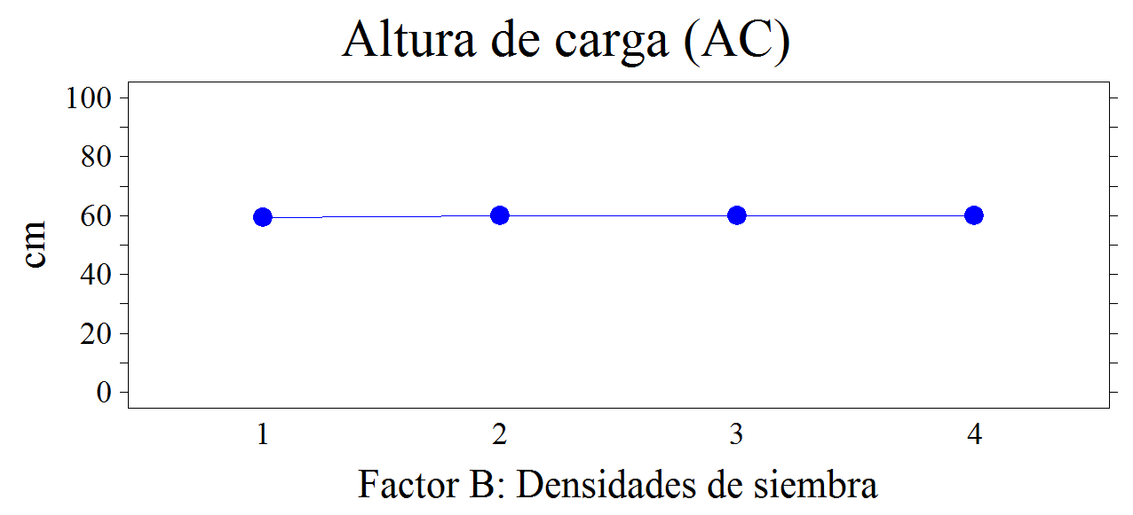

Gráfico N° 8. Respuesta de las densidades de siembra en la variable Altura de carga (AC). Caluma. 2016.

En la variable: Altura de carga (AC), se registró una menor altura en B1: 0.45 m (300000 plantas/ha), con 59.33 cm, y la mayor altura en B4: 0.90 m (150000 plantas/ha), con 60 cm, con una media general de 59.7 cm, y un CV de 0.74 % respectivamente, (Cuadro Nº 2 y Gráfico N° 8).

La variable Altura de carga (AC) presentó una tendencia lineal positiva, es decir a mayor densidad de plantas por hectárea, mayor Altura de carga (AC), (Gráfico N° 8).

La altura del ajonjolí y el vigor de la planta son de gran importancia por su influencia en el crecimiento y rendimiento, dependió del tipo de suelo, la humedad disponible del mismo y el tipo de fertilización. Estas diferencias de alturas de carga registradas en los tratamientos evaluados se debieron quizás a las características genéticas específicas de la variedad y de la interacción genotipo ambiente. (Recalde, R 2015).

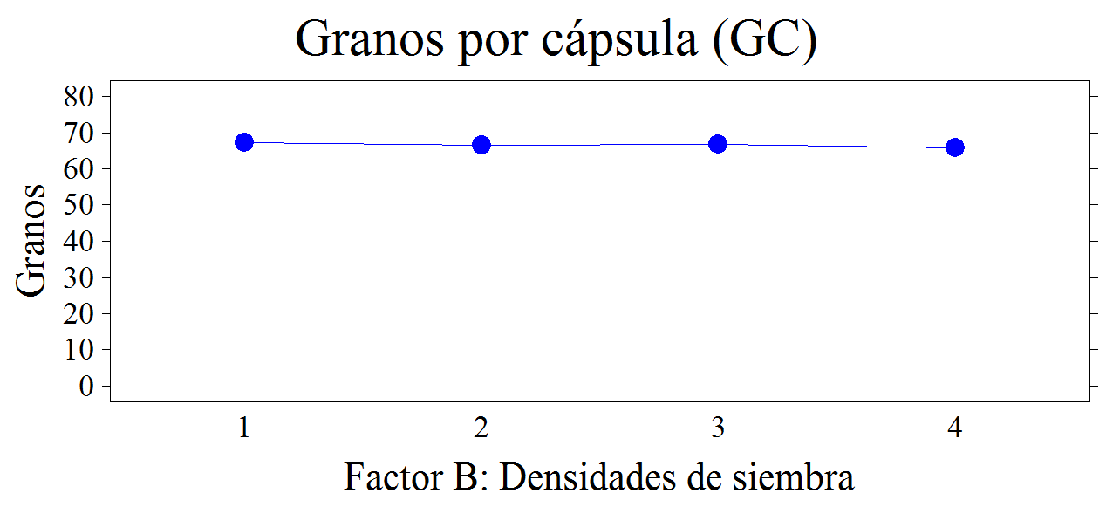

Gráfico N° 9. Respuesta de las densidades de siembra en la Granos por cápsula (GC). Caluma. 2016.

En la variable: Cápsulas por planta (CP), se registró un mayor número en B1: 0.45 m (300000 plantas/ha), con 67 granos, y el menor en B4: 0.90 m (150000 plantas/ha), con 66 granos, con una media general de 67 granos/cápsulas, y un CV de 1.09 % respectivamente, (Cuadro Nº 2 y Gráfico N° 9).

La variable Granos por capsula (GC), presentó una tendencia lineal negativa, es decir a mayor densidad de plantas por hectárea, menor número de Granos por capsula (GC), Esta variable es un componente fundamental para un mayor rendimiento por hectárea, (Gráfico N° 8).

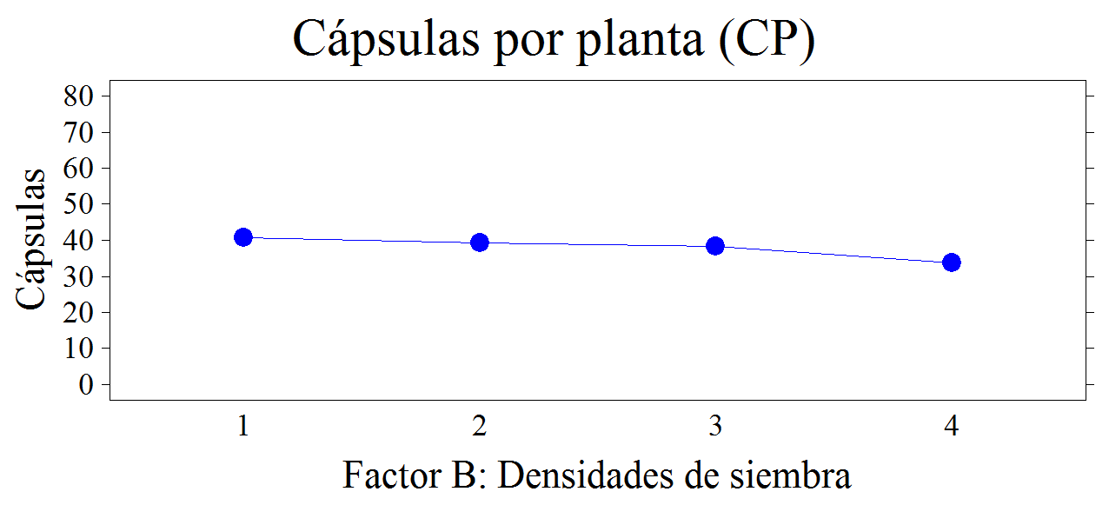

Gráfico N° 10. Respuesta de las densidades de siembra en la variable Cápsulas por planta (CP). Caluma. 2016.

En la variable: Cápsulas por planta (CP), se registró un mayor número en B1: 0.45 m (300000 plantas/ha), con 41 cápsulas, y el menor en B4: 0.90 m (150000 plantas/ha), con 34 cápsulas, con una media general de 38 cápsulas, y un CV de 1.62 % respectivamente, (Cuadro Nº 2 y Gráfico N° 10).

La variable Cápsulas por planta (CP), presentó una tendencia lineal negativa, es decir a mayor densidad de plantas por hectárea, menor número de Cápsulas por planta (CP), (Gráfico N° 10).

El número de cápsulas por planta es uno de los componentes que más afecta el rendimiento final. Esta variable está influenciado por características genéticas de cada variedad y también por factores ambientales, esto indica que cualquier alteración de éstos repercute en el número de cápsulas por planta.

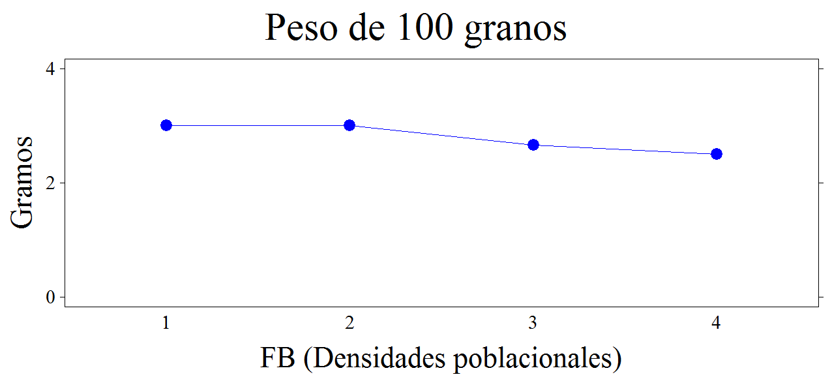

Gráfico N° 11. Respuesta de las densidades de siembra en la variable Peso de 100 granos (PG). Caluma. 2016.

En la variable: Peso de 100 granos (PG), se registró un mayor peso en B1: 0.45 m (300000 plantas/ha), con 3.0 gr, y el menor en B4: 0.90 m (150000 plantas/ha), con 2.5 gr, con una media general de 2.7 gr, y un CV de 13.25 % respectivamente, (Cuadro Nº 2 y Gráfico N° 11).

La variable Peso de 100 granos (PG), presentó una tendencia lineal negativa, es decir a mayor densidad de plantas por hectárea, menor Peso de 100 granos (PG), (Gráfico N° 11).

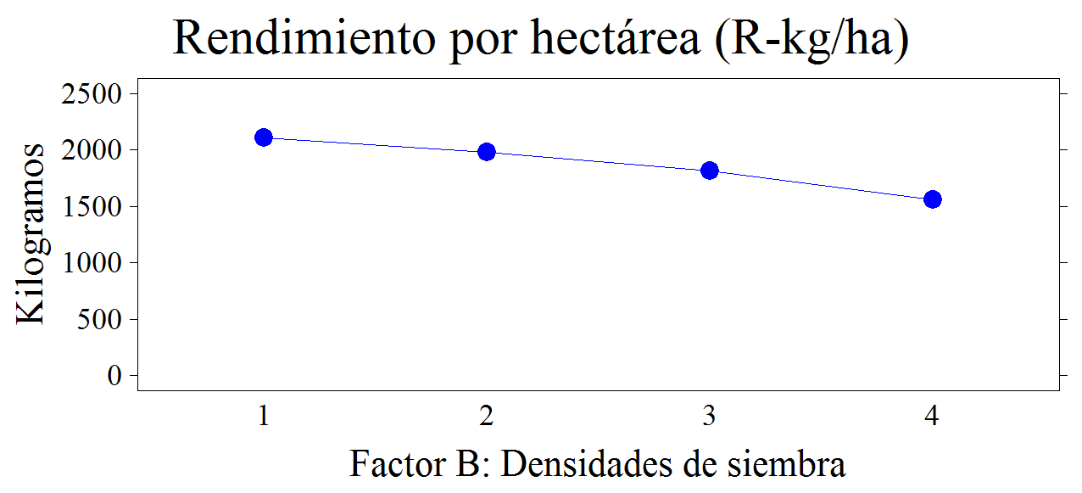

Gráfico N° 12. Respuesta de las densidades de siembra en la variable Rendimiento por hectárea (R-kg/ha). Caluma. 2016.

La respuesta de las densidades de siembra de ajonjolí, en relación a la variable rendimiento fue altamente significativa (**).La variable presentó una tendencia lineal negativa, es decir a mayor densidad de plantas por hectárea, menor Rendimiento (R-kg/ha), (Cuadro N° 2 y Gráfico N° 12).

En la variable R-kg/ha, el mayor promedio se determinó en B1: 0.45 m (300000 plantas/ha), con 2109.3 kg/ha y el menor promedio en B4: 0.90 m (150000 plantas/ha) con 1560.3 kg/ha, (Cuadro Nº 2 y Gráfico N° 12).

El cultivo vio afectado su crecimiento y rendimiento por cada una de las diferentes densidades de siembra evaluadas, ya que las plantas compitieron entre ellas mismas por luz, agua y nutrientes del suelo y al estar en equilibrio y minimizada esta competencia en B1: 0.45 m (150000 plantas/ha), permitió que el cultivo desarrollara su máximo potencial de rendimiento.

Cuadro Nº 3. Resultados para comparar los promedios de tratamientos A x B: Variedades de ajonjolí x Densidades de siembra en las variables: Días a la emergencia de plántulas (DEP), Días a la floración (DF), Altura de planta a los 30; 60 días y a la cosecha (cm) (AP), Altura de carga (cm) (AC), Días a la cosecha (DC), Cápsulas por planta (CP), Granos por cápsula (GC), Peso de 1000 granos (g) (PG) y Rendimiento por hectárea (R-kg/ha), (Caluma. 2016).

Variables | Tratamientos |  |  |  |  |  |  |  | Media  General | CV %
DEP (NS) | T8 | T7 | T6 | T5 | T4 | T3 | T2 | T1 | 4 Días | 14.81
 | 4 | 4 | 4 | 4 | 4 | 4 | 4 | 4
DF (NS) | T8 | T4 | T5 | T1 | T7 | T6 | T2 | T3 | 40 Días | 2.26
 | 40 | 40 | 40 | 40 | 39 | 39 | 39 | 39
AP (30 días)  (NS) | T4 | T3 | T8 | T7 | T2 | T6 | T1 | T5 | 23.65 cm | 5.06
 | 25.33  A | 24.33  AB | 24.00  AB | 23.00  AB | 23.00  AB | 22.33  AB | 21.67  B | 21.00  B
AP (60 días)  (NS) | T8 | T7 | T6 | T5 | T4 | T3 | T2 | T1 | 100.33 cm | 0.54
 | 103.00  A | 102.33  AB | 101.33  BC | 100.33  CD | 100.00  CDE | 99.00  DEF | 98.67  EF | 98.00  F
AP (cosecha)  (NS) | T4 | T3 | T8 | T7 | T2 | T6 | T1 | T5 | 137.35 cm | 0.85
 | 139.33  A | 138.33  AB | 137.67  AB | 137.00  AB | 136.67  AB | 136.00  AB | 135.33  B | 135.00  B
AC (*) | T6 | T8 | T7 | T5 | T4 | T3 | T2 | T1 | 59.7 cm | 0.74
 | 65.33  A | 65.33  A | 65.0  A | 65.0  A | 55.0  B | 54.67  B | 54.33  BC | 53.67  C
DC (NS) | T6 | T7 | T8 | T5 | T1 | T2 | T3 | T4 | 94 Días | 0.39
 | 95 | 95 | 94 | 94 | 94 | 94 | 94 | 94
CP (NS) | T5 | T6 | T7 | T8 | T1 | T2 | T3 | T4 | 38 Capsulas | 1.62
 | 44  A | 43  AB | 42  B | 38  C | 37  C | 35  D | 34  D | 29  E
GC (NS) | T5 | T7 | T8 | T6 | T1 | T2 | T3 | T4 | 67 Granos | 1.09
 | 69  A | 69  A | 68  AB | 68  AB | 66  BC | 65  CD | 65  CD | 64  D
PG (NS) | T1 | T5 | T2 | T3 | T6 | T4 | T8 | T7 | 3.07 g | 2.61
 | 3.0 | 3.0 | 3.0 | 3.0 | 3.0 | 2.7 | 2.3 | 2.3
R-kg/ha (NS) | T5 | T1 | T6 | T2 | T7 | T3 | T8 | T4 | 1865.43 Kg | 3.77
 | 2162.0  A | 2056.7  AB | 2055.0  AB | 1901.0  BC | 1880.3  BC | 1744.3  CD | 1665.0  D | 1455.7  E

Promedios con la misma letra son estadísticamente iguales al 5 % y promedios con distinta letra son estadísticamente diferentes al 5 %

5.4. Interacción de factor A x B Variedades de ajonjolí x Densidades de siembra

La respuesta de la interacción de las Variedades de ajonjolí: A1: Portoviejo 1 y A2: Portoviejo 2 x Densidades de siembra: B1: 0.45 m (300000 plantas/ha), B2: 0.60 m (250000 plantas/ha), B3: 0.75 m (200000 plantas/ha), B4: 0.90 m (150000 plantas/ha),en las variables: Días a la emergencia de plántulas (DEP), Días a la floración (DF), Altura de planta (cm) (30, 60 días y a la cosecha) (AP), Altura de carga (cm) (AC), Días a la cosecha (DC), Cápsulas por planta (CP), Granos por cápsula (GC) y Peso de 1000 granos (g) (PG), fue no significativa (NS) (Cuadro Nº 3); es decir fueron factores no dependientes.

La variable: Rendimiento por hectárea (R-kg/ha), fue altamente significativa (**), (Cuadro N° 3).

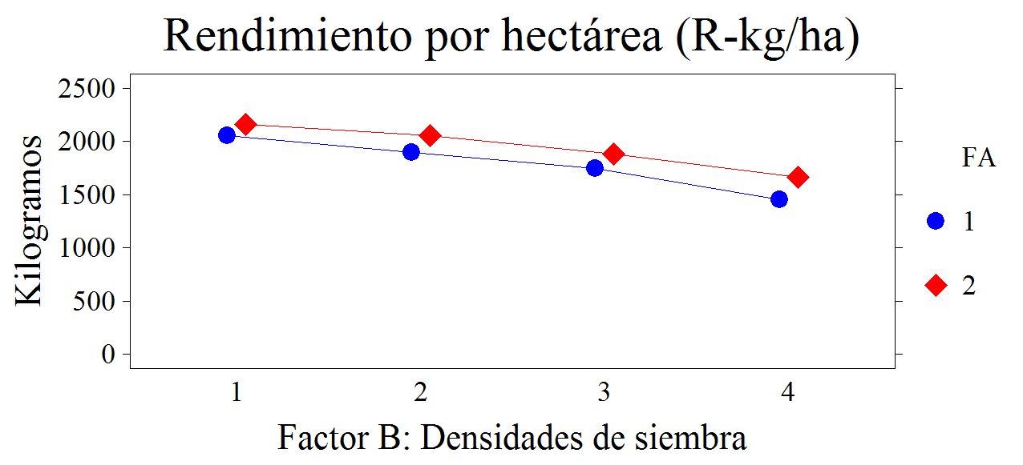

Gráfico N° 10. Interacción del factor A (Variedades de ajonjolí) por el factor B, (densidades de siembra) en la variable Rendimiento por hectárea (R-kg/ha). Caluma. 2016.

En la variable: Rendimiento por hectárea (R-kg/ha), el tratamiento que tuvo un mayor Rendimiento fue T5: A₂B₁ con 2162.0 kg; mientras que un menor Rendimiento se presentó en el tratamiento T4: A₁B₄ con 1455.7 kg respectivamente, presentando una diferencia de 1041.7 kg entre el máximo y mínimo promedio. Con un promedio general de 1865.43 kg, y un coeficiente de variación de 3.77 %, (Cuadro N° 3 y Gráfico N° 13).

El rendimiento es el resultado del efecto combinado de muchos factores tanto genéticos, así como la interacción genotipo ambiente, incluyendo dentro de éste último la actividad humana mediante el manejo que se le dé a la plantación. El rendimiento determina la eficiencia con la que las plantas hacen uso de los recursos existentes con el medio unido al potencial genético de la variedad, los cuales se relacionan entre sí para expresarse en producción de grano por hectárea. (Vargas, Y.; Blanco, F. 2002)

5.5. Variables cualitativas

Cuadro N° 4. Color de la flor (CF), Hábito de crecimiento (HC), Patrón de ramas sobre el tallo (PRT), Color de la cápsula (CC), Forma de la cápsula (FC), Forma de la cápsula (FC), Color del grano (CG), Forma del grano (FG), según la escala propuesta por el Instituto Internacional de Recursos Fitogenéticos (IPGRI) y Acame de tallo (AT), determinados en dos variedades de ajonjolí, evaluados en Caluma, provincia Bolívar, 2016.
Tratamientos | Color  de la flor ^{1/}  (E: 1-7) | Hábito de crecimiento^{2/}  (E: 1-2) | Patrón de ramas sobre el tallo ^{3/}  (E: 1-5) | Color de la cápsula^{4/}  (E: 1-4) | Forma de la cápsula^{5/}  (E: 1-4) | Color  del grano^{6/}  (E: 1-6) | Forma  del grano^{7/}  (E: 1-4) | Acame  de tallo^{7/}  (E: 1-4)
A1  Portoviejo 1 | 2 | 1 | 5 | 2 | 2 | 2 | 2 | 1
A2  Portoviejo 2 | 2 | 1 | 5 | 2 | 2 | 2 | 2 | 1

^{1/}= Escala de 1 a 7; donde: 1 = Blanco, 2 = Blanco con sombreado rosado, 3 = Violeta claro, 4 = Violeta oscuro, 5 = Púrpura, 6 = Rojo, 7 = Granate.
^{2/}= Escala de 1 a 2; donde: 1= Indeterminado, 2= Determinado.
^{3/}= Escala de 1 a 5; donde: 1= Opuesto, 2= Alterno, 3= Ternado, 4= Mezclado, 5= Sin ramas.
^{4/}= Escala de 1 a 4; donde: 1 = Verde, 2 = Marrón pajizo/amarillo, 3 = Marrón tostado, 4 = Púrpura.
^{5/}= Escala de 1 a 4; donde: 1 = Cónica en el ápice, 2 = Oblonga estrecha, 3 = Oblonga amplia, 4 = Cuadrada.
^{6/}= Escala de 1 a 6; donde: 1 = Blanco, 2 = Crema, 3 = Beige, 4 = Marrón claro, 5 = Marrón oscuro, 6 = Negro.
^{7/}= Escala de 1 a 4; donde: 1 = Oval con el lado convexo, 2 = Oval con el lado cóncavo, 3 = Alargada, 4 = Con alas.
^{8/}= Escala de 1 a 10; donde: 1 = 10 % plantas acamadas, 2 = 20 % plantas acamadas, 3 = 30 % plantas acamadas, 4 = 40 % plantas acamadas, 5 = 50 % plantas acamadas, 6 = 60 % plantas acamadas, 7 = 70 % plantas acamadas, 8 = 80% plantas acamadas, 9 = 90 % plantas acamadas, 10 = 100 % plantas acamadas.

Las dos variedades en estudio presentaron un color de la flor blanco con sombreado rosado, de la capsula Marrón pajizo/amarillo y del grano color crema. El hábito de crecimiento determinado, con un patrón sin ramas y con un acame del tallo del 10 %. Sus capsulas de forma oblonga estrecha, sus granos oval con el lado cóncavo, (Cuadro N° 5).

5.6. Coeficiente de variación (CV)

El CV, es un indicador estadístico, que nos indica la variabilidad de los resultados y se expresa en porcentaje. Cuando evaluamos variables que están bajo el control del investigador como altura de planta, pesos, diámetros, etc., estadísticos como J. Beaver, y L. Beaver, 1990, mencionan que el valor del CV debe ser inferior al 20 % para que las conclusiones e inferencias sean confiables. Pero si el valor de CV, es mayor al 20 %, los resultados no son confiables. Sin embargo variables que no estén bajo el control del investigador como porcentaje de acame de plantas, incidencia de plagas, etc., los valores de CV, pueden ser mayores al 20 %. (Monar, C. 2010)

En esta investigación se calcularon valores del CV inferiores al 20 % en las variables que estuvieron bajo el control del investigador por lo tanto las inferencias, conclusiones y recomendaciones son válidas para esta zona agroecológica en lo que respecta a la producción de ajonjolí y en la época de siembra realizada.

5.7. Análisis de correlación y regresión lineal

Cuadro Nº 5. Resultado del análisis de correlación y regresión lineal de las variables independientes (Xs), que tuvieron una estrechez significativa sobre el Rendimiento por hectárea (Variable dependiente Y) en el cultivo de ajonjolí, (Caluma, 2016).

Componentes del Rendimiento  (Variables independientes X) | Coeficiente  de Correlación  (r) | Coeficiente  de Regresión  (b) | Coeficiente de  Determinación  (R² %)
Altura de Planta a los 90 días | -0.7058 (**) | -90.883 | 50
Capsulas por planta (CP) | -0.7852 (**) | 36.978 | 62
Granos por capsula (GC) | 0.4870 (**) | 58.414 | 24
Peso de 1000 granos (PG) | 0.5433 (*) | 1082.62 | 30

NS= No significativo al 1 %
*= Significativo al 5 %
**= Altamente significativo al 1 %;

5.7.1. Coeficiente de correlación “r”

En esta investigación las variables que tuvieron una estrechez altamente significativa negativa con el porcentaje de rendimiento fueron: Granos por capsula (GC) y Peso de 1000 granos (g) (PG). Es decir estas variables resultaron ser los componentes más importantes para lograr elevar el rendimiento. Las variables que presentaron una estrechez altamente significativa negativa con el rendimiento fueron: Altura de planta (cm) (90 días) y Capsulas por planta (CP), (Cuadro Nº 5).

5.7.2. Coeficiente de regresión “b”

En este ensayo las variables que contribuyeron a incrementar el rendimiento por hectárea fueron: Capsulas por planta (CP), Granos por capsula (GC) y Peso de 1000 granos (g) (PG). Esto quiere decir que valores más elevados de éstas variables, significaron mayor incremento del rendimiento de ajonjolí en kg/ha al final del ensayo. Las variables que presentaron una estrechez altamente significativa negativa con el rendimiento fueron: Altura de planta (cm) (90 días), (Cuadro Nº 5).

5.7.3. Coeficiente de determinación (R² %)

En esta investigación el mayor porcentaje de rendimiento se debió al incremento de: Altura de planta (cm) (90 días) con 50 %, Capsulas por planta (CP) con 62 % y Peso de 1000 granos (g) (PG) con 30 %, (Cuadro Nº 5).

5.8. Registro de costos

5.8.1. Análisis Económico de Presupuesto Parcial

Cuadro Nº 6. Análisis Económico de Presupuesto Parcial: cultivo de ajonjolí.

 | ANÁLISIS ECONÓMICO DE PRESUPUESTO PARCIAL
VARIABLES | TRATAMIENTOS
 | T1 | T2 | T3 | T4 | T5 | T6 | T7 | T8
Rendimiento promedio kg/ha | 2057.1 | 1901.51 | 1744.58 | 1456.26 | 2162.55 | 2055.45 | 1880.56 | 1665.43
Rendimiento ajustado al 10 % kg/ha | 205.71 | 190.15 | 174.46 | 145.63 | 216.26 | 205.55 | 188.06 | 166.54
Ingreso Total $/ha | 3332.51 | 3080.45 | 2826.22 | 2359.14 | 3503.32 | 3329.82 | 3046.50 | 2698.01
Costos que variaron por tratamientos
Semilla $/ha | 140 | 160 | 180 | 200 | 140 | 160 | 180 | 200
Jornales $/ha | 120 | 140 | 160 | 180 | 120 | 140 | 160 | 180
Trilla $/qq | 37 | 34 | 31 | 26 | 38 | 36 | 33 | 29
Envases $/ha | 18.50 | 17,10 | 15.70 | 13.10 | 19.45 | 18,50 | 16.90 | 14,90
Total de costos que varían $/ha | 315.50 | 351.10 | 386.70 | 419.10 | 298 | 354.50 | 389.9 | 423.90
Ingreso neto | 3017.01 | 2729.35 | 2439.52 | 1940.04 | 3205.32 | 2975.32 | 2656.60 | 2274.11

El precio promedio de venta de ajonjolí fue de $ 1.80 kg en el mercado local. Al realizar el Análisis Económico de Presupuesto Parcial, se tomó en cuenta únicamente los costos que variaron por cada tratamiento, mismos que fueron: semilla, trilla jornales y sacos. El tratamiento con el beneficio neto más elevado fue el T5 () con $ 3205.32/ha (Cuadro Nº 6).

Cuadro Nº 7. Análisis de Dominancia.

ANÁLISIS DE DOMINANCIA
Tratamientos | Total Costos Variaron % ha | Total beneficios % ha | Dominancia
T 5 | 298 | 3205.32 | V
T 1 | 315.5 | 3017.01 | V
T 2 | 351.1 | 2729.35 | V
T 6 | 354.5 | 2975.32 | V
T 3 | 386.7 | 2439.52 | D
T 7 | 389.9 | 2656.60 | D
T 4 | 419.1 | 1940.04 | D
T 8 | 423.9 | 2274.11 | D

D = Tratamientos dominados

Los tratamientos T3; T7; T4 y T8, fueron dominados, porque se incrementaron los costos que variaron en cada tratamiento y se redujo el beneficio neto (kg/ha), (Cuadro Nº 7).

Cuadro Nº 8. Cálculo de la Tasa Marginal de Retorno (TMR %).

Tratamientos | Total Costos Variaron % ha | Total beneficios % ha | TMR %
T 2 | 351.1 | 2729.35 | 808
T 1 | 315.5 | 3017.01 | 107
T 5 | 298 | 3205.32
∆BN
TMR = ------------ x 100
∆CV

T1 vs. T2 => TMR $= \frac{3017.01-2729.35 }{315.5-351.1}= \frac{287.66}{35.6}=8.080 X 100=808$

T5 vs. T1 => TMR $= \frac{188.31 }{17.5 }= 10.76 X 100=107 \%$

Económicamente la mejor opción tecnológica para el cultivo de ajonjolí en la zona agroecológica de Caluma fue el tratamiento T5 (A2 B1) Portoviejo 2 con 150000 plantas/ha, con un beneficio neto de $ 3205.32 /ha; con una TMR de 107 %, (Cuadro Nº 8), es decir que el productor por cada dólar invertido únicamente en función de los costos que varían, ganaría 10.7 dólares.

VI. COMPROBACIÓN DE HIPÓTESIS

H_{o:} Las características agronómicas y el rendimiento de las dos variedades de ajonjolí son similares en esta zona agroecológica y no dependen de las densidades poblacionales de siembra ni de su interacción genotipo-ambiente.

H₁: Las características agronómicas y el rendimiento de las dos variedades de ajonjolí son diferentes en esta zona agroecológica y dependen de las densidades poblacionales de siembra y de su interacción genotipo-ambiente.

En función de los componentes morfológicos y agronómicos evaluados en dos variedades de ajonjolí en la zona agroecológica de Caluma, existió gran diversidad y variabilidad en los resultados, y particularmente en el rendimiento en kg/ha al 13 % de humedad y dependieron de las densidades poblacionales de siembra y de su interacción genotipo-ambiente por lo tanto aceptamos la hipótesis alterna.

VII. CONCLUSIONES Y RECOMENDACIONES

7.1. Conclusiones

En base al análisis e interpretación de los resultados obtenidos en este ensayo se concluye lo siguiente:

- Para la zona agroecológica de Caluma y en la época de siembra realizada, la variedad que mejor se adaptó y presentó el mayor rendimiento es la variedad Portoviejo 2 con 1941 kg/ha.

- Las densidades de siembra influyeron significativamente sobre el rendimiento. El promedio más alto se registró con la densidad B1: 0.45 m (150000 plantas/ha), con 2109,83 kg/ha al 14 % humedad.

- En la interacción de los factores (Variedades por densidades de siembra), el rendimiento promedio más alto se registró en el tratamiento T5: A₂ B₁ (Portoviejo 2 - 0.45 m (150000 plantas/ha) con 2162.55 kg/ha al 14 % de humedad.

- Las variables que contribuyeron a incrementar el rendimiento de ajonjolí fueron: Altura de planta los 30 días con 50 % y Altura de planta los 60 días con 46 %.

- La variedad con mayor potencial de rendimiento, seleccionada para esta zona agroecológica y en la época de siembra de Diciembre fue: Portoviejo 2.

- Económicamente el tratamiento con el beneficio neto más alto fue el T5: A₂ B₁ con una Tasa Marginal de Retorno de 107 %.

7.2. Recomendaciones

En base a las diferentes conclusiones sintetizadas en esta investigación se recomienda:

- Producir semilla de calidad de ajonjolí de la variedad Portoviejo 2 en alianza estratégica entre el INIAP; MAG y los productores.

- Sembrar la variedad Portoviejo 2, con la densidad de 150000 plantas/ha con humedad residual en rotación maíz-ajonjolí.

- Validar este ensayo en otras zonas agroecológicas y épocas de siembra dentro del cantón Caluma, para corroborar el potencial de rendimiento obtenido con la variedad Portoviejo 2 y densidades de siembra.

- Efectuar la retroinformación de los resultados al INIAP. EELS.

BIBLIOGRAFÍA

- ASTENGO, E.; MORENO, T; ASCENCIO, A; GARCÍA, R.; ASTENGO, H.; VÁLDEZ, J. 2010. Guía técnica para el área de influencia del Campo Experimental Valle de Culiacán. Instituto Nacional de Investigaciones Forestales, Agrícolas y Pecuarias-INIFAP. Edición y Revisión Comité Editorial del CEVACU. Culiacán, Sinaloa, México. p. 20.

- AUGSTBURGER, F.; BERGER, J.; CENSKOWSKY, U.; HEID, P.; MILZ, J.; STREIT, C. 2000. Maní. Cacahuate. Agricultura Orgánica en el Trópico y Subtrópico Guías de 18 cultivos. Asociación Naturland. Gräfelfing, Alemania. pp. 2, 3.

- AYALA, L.; BARRIOS, L.; BORSY, P. DELGADO, V.; GADEA, R. et al. 2010. Buenas prácticas en manejo del sésamo, una orientación para técnicos y productores. Proyecto Manejo Sostenible de Recursos Naturales del Ministerio de Agricultura y Ganadería. Paraguay, Asunción. pp. 21, 31.

- AYALA, L. 2013. Técnicas para el cultivo de sésamo. ABC Rural. [En línea]. Disponible en: http://www.abc.com.py/edicion-impresa/suplementos/abc-rural/tecnicas-para-el-cultivo-de-sesamo-625246.html

- AYALA, A. 2005. Momento oportuno en raleo en sésamo (Sesamum indicum L.). Tesis Ing. Agr. San Lorenzo, PY: CIA, FCA, UNA. p. 35.

- CARREÑO, B. 2013. Manejo Agronómico del Cultivo de Sésamo. Cuadernillo N° 1-Primera Edición. CABEXSE. Cámara Boliviana de Exportadores de Sésamo. Santacruz, Bolivia. p. 6.

- CARREÑO, B.; TERRAZAS, D.; ORQUERA, E. 2005. El cultivo de sésamo. Proyecto investigación, transferencia y producción de semillas de variedades de sésamo. Centro de Investigación Agrícola Tropical-CIAT. Santa Cruz de la Sierra, Bolivia. p. 29.

- CAZÓN, I. 2013. Enfermedades del cultivo de Sésamo. Cuadernillo N° 2-Primera Edición. CABEXSE. Cámara Boliviana de Exportadores de Sésamo. Santacruz, Bolivia. pp. 3, 5.

- CAZÓN, I.; ANZOATEGUI, T. 2012. Identificación de enfermedades en cultivo de sésamo en zonas productoras del Departamento de Santa Cruz. Proyecto Sésamo/IIAV. Santa Cruz, Bolivia. pp. 5, 22, 24.

- COLACELLI, N. s.f. Nuevos cultivos: el Sésamo, ¿una alternativa interesante? Profesor Adjunto de la Cátedra de Uso del Suelo. Facultad de Agronomía de la Universidad Nacional de Tucumán. San Miguel de Tucumán, Argentina. [En línea]. Disponible en:
http://www.produccion.com.ar/1997/97nov_11.htm

- COPA, F., MELÉNDEZ, M. 2013. Diagnóstico de insectos plagas en el cultivo de Sésamo campaña 2013. Consultoría Manejo Fitosanitario en el Cultivo del Sésamo. [En línea]. Disponible en: http://www.cabexse.org.bo/imagen/documentos/10.pdf

- CORTEZ, E.; PÉREZ, J. 2011. Plagas insectiles del ajonjolí y recomendaciones para su control. Jornada tecnológica del cultivo de ajonjolí. Fundación Produce Sinaloa, A.C. Sinaloa, México. pp. 12,13

- ECURED. 2015. Ajonjolí. [En línea]. Disponible en: http://www.ecured.cu/index.php/Ajonjol%C3%AD

- FALASCA, S.; ANSCHAU, A.; GALVANI, G. 2010. Las potenciales áreas productivas de sésamo (Sesamum indicum L.) en Argentina, materia prima para biodiesel. Revista AVERMA (Avances en Energías Renovables y Medio Ambiente) Vol. 14:11.63-68. Consejo Nacional de Investigaciones Científicas y Técnicas (CONICET). Buenos Aires, Argentina. pp. 18, 20, 21.

- FRIEDMANN, A. Y PENNER, R. 2009. Sésamo. Innovación en Agronegocios. Agencia del Gobierno de los Estados Unidos para el Desarrollo Internacional (USAID). Programa Paraguay Verde. Asunción, Paraguay. p. 11.

- GONZÁLEZ, Y. 2011. Ajonjolí, manejo del cultivo. Agrotecnología. Dpto. Producción Agrícola, Facultad de Ciencias Agrarias. Universidad Nacional de Asunción. Asunción, Paraguay. [En línea]. Disponible en: http://agrotecnologia.com.py/manejo-del-cultivo/

- GUAMAN, R. 2016 Densidades y variedades de ajonjolí cultivadas en Ecuador. Entrevista personal. Técnico del Instituto Nacional de Investigaciones Agropecuarias-INIAP. Estación Experimental Boliche. Guayaquil, Ecuador. p. 4.

- GUTIÉRREZ, G. Y VARELA, J. 2008. Cultivo de Ajonjolí. Tecnología Agrícola. Universidad Nacional Abierta y a Distancia-UNAD. Bogotá, Colombia. [En línea]. Disponible en:
http://datateca.unad.edu.co/contenidos/102701/Modulo_Tecnologia_agricola_2013/ModTecAgr/leccin_2_cultivo_de_ajonjol.html

- INIAP. 2015. Instituto Nacional de Investigaciones Agropecuarias INIAP. Estación Experimental Boliche. Guayaquil, Ecuador. [En línea]. Disponible en:
http://www.iniap.gob.ec/~iniapgob/sitio/index.php?option=com_conte nt&view=article&id=22:oleaginosas&catid=6:programas#seis

- IPGRI. 2004. Descriptores para el Sésamo. Instituto Internacional de Recursos Fitogenéticos, Roma, Italia y la Oficina Nacional de Recursos Fitogenéticos, Nueva Delhi, India. pp. 42, 43, 44, 45.

- LEZCANO, N. 2006. El cultivo de Sésamo. Ministerio de Agricultura y Ganadería. Dirección de Investigación Agrícola. Centro Regional de Investigación Agrícola. Capitán Miranda, Itapúa. pp. 1, 12.

- MAZZANI, E.; MARÍN, C.; ROMERO, J. 2007. Clasificación del banco de germoplasma de ajonjolí de Venezuela basada en escalas cualitativas. Instituto Nacional de Investigaciones Agrícolas-INIA. Centro Nacional de Investigaciones Agropecuarias-CENIAP. [En línea]. Disponible en: http://www.scielo.org.ve/scielo.php?pid=S0002-192X2007000100003&script=sci_arttext

- MONAR, C. 2010. Diseño Experimental, Universidad Estatal de Bolívar. Guaranda, Ecuador. p.24.

- PÉREZ, G. 2010. Información técnica de ajonjolí (Sesamun indicum) en México. Boletín N° 127. Secretaría de Agricultura, Ganadería, Desarrollo Rural, Pesca y Alimentación-SAGARPA. Servicio Nacional de Sanidad, Inocuidad y Calidad Agroalimentaria. Coyoacán-México, pp. 6, 7, 21.

- PÉREZ, J. 2000. Cultivos I (Cereales, leguminosas y oleaginosas). Universidad Nacional Abierta y a Distancia. UNAD. Facultad de Ciencias Agrarias. Editorial UNAD. Editor Luz Elena Santacoloma. Corcas Editores Ltda. Bogotá-Colombia, pp. 34, 36.

- RECALDE, R. 2015. Evaluación agronómica de adaptabilidad y rendimiento de 15 cultivares de ajonjolí (Sesamun índicum L.) en la zona agroecológica de caluma, provincia bolívar. Tesis de grado. Ing. Agr.. Facultad de Ciencias Agropecuarias Recursos Naturales y el Ambiente. Guaranda, Ecuador. pp. 1, 5.

- RINCÓN, A.; SALAZAR, A. 2014. Descripción de las etapas de desarrollo del ajonjolí. Centro Nacional de Investigaciones Agropecuarias. Aragua, Venezuela. [En línea]. Disponible en:
http://sian.inia.gob.ve/repositorio/revistas_ci/Agronomia%20Tropical/at4704/arti/rincon_c2.htm.

- RODRÍGUEZ, L. 2011. Diseño de una máquina tostadora de ajonjolí de 40 kg/h de capacidad. Tesis de grado. Ing. Mec. Escuela Politécnica Nacional. Facultad de Ingeniería Mecánica. Quito, Ecuador. pp. 6, 18.

- TAMAYO, L. 2011. Manejo y control de maleza en ajonjolí. Tecnología de producción del cultivo de ajonjolí. Jornada tecnológica del cultivo de ajonjolí. Fundación Produce Sinaloa. Sonora, México. p. 22.

- TAPIA, F. 2016. Zonas productoras de ajonjolí en Ecuador. Entrevista personal. Técnico del Instituto Nacional de Investigaciones Agropecuarias-INIAP. Estación Experimental Boliche. Guayaquil, Ecuador.

- TIJERINO, C. 1998. El ajonjolí, un cultivo de exportación. Agricultura & Desarrollo. Ministerio de Agricultura y Ganadería. 20, p.

- URBANO, P. 2002. Tratado de Fitotecnia General. Universidad Politécnica de Madrid. Segunda edición. Ediciones Mundi-prensa. Madrid-Barcelona, México, pp. 702, 703.

- VAN HUMBEECK, M. 2008. Población adecuada de plantas y su efecto en el desarrollo vegetativo en el rendimiento del sésamo (Sesamun indicum L.). San Lorenzo, Paraguay. p. 41.

- VARGAS, Y.; BLANCO, F. 2002. Efecto de densidad poblacional de plantas y fertilización nitrogenada sobre el crecimiento y rendimiento del cultivo de ajonjolí Sesamun indicum L., variedad INTA Aj-2000. Tesis Ing. Agrónomo. Universidad Nacional. Posoltega, Nicaragua.
[En línea]. Disponible en: http://repositorio.una.edu.ni/1889/1/tnf04v297e.pdf

- VIETSKY, R.; FUENTE, O. (s.f.). Efecto de diferentes dosis de tebuconazole sobre el poder germinativo y control de patógenos en semillas de sésamo (Sesamun indicum L.). [En línea]. Disponible en: http://www.agr.una.py/revista/index.php/ria/article/viewFile/70/66

- VILLALOBOS, F.; MATEOS, L.; ORGAZ, F.; FERERES, E. 2009. Fitotecnia: Bases y Tecnologías de la Producción Agrícola. Ediciones Mundi-Prensa. Madrid, España. pp. 188, 189.

ANEXOS

Anexo N° 1. Mapa de ubicación del ensayo
Anexo N° 2: Análisis químico de suelo
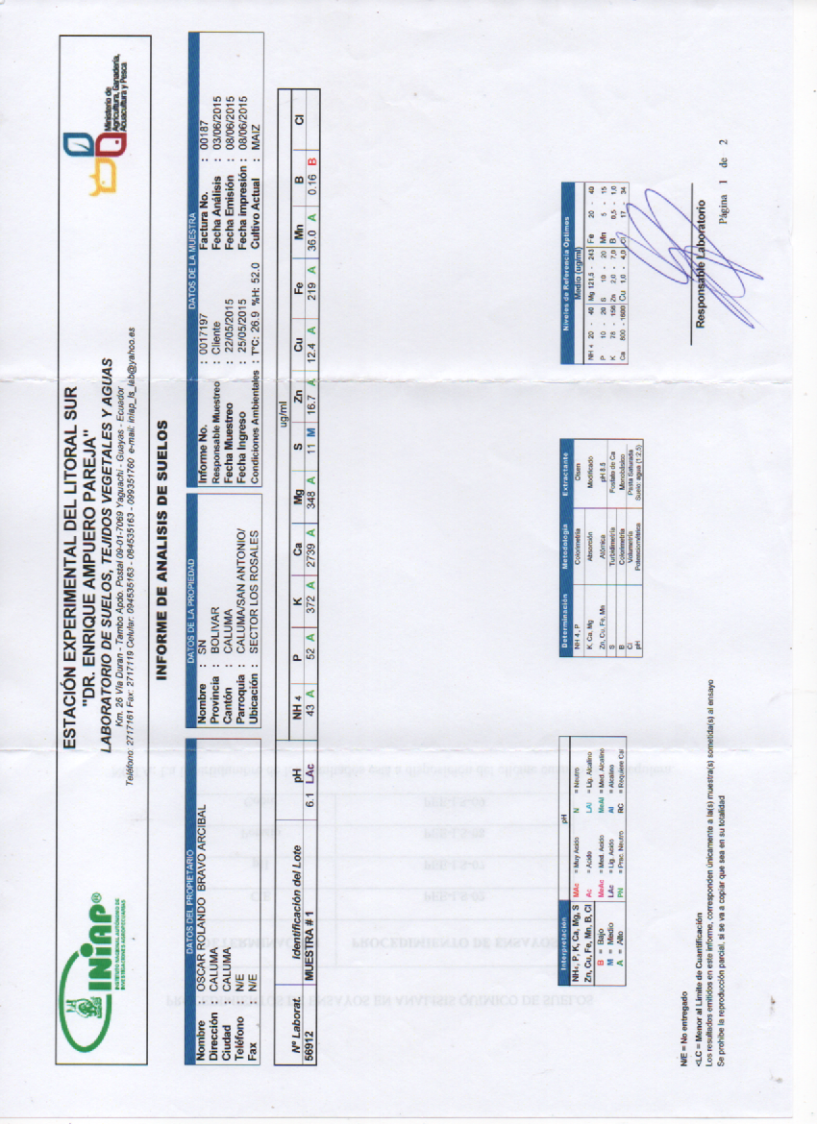
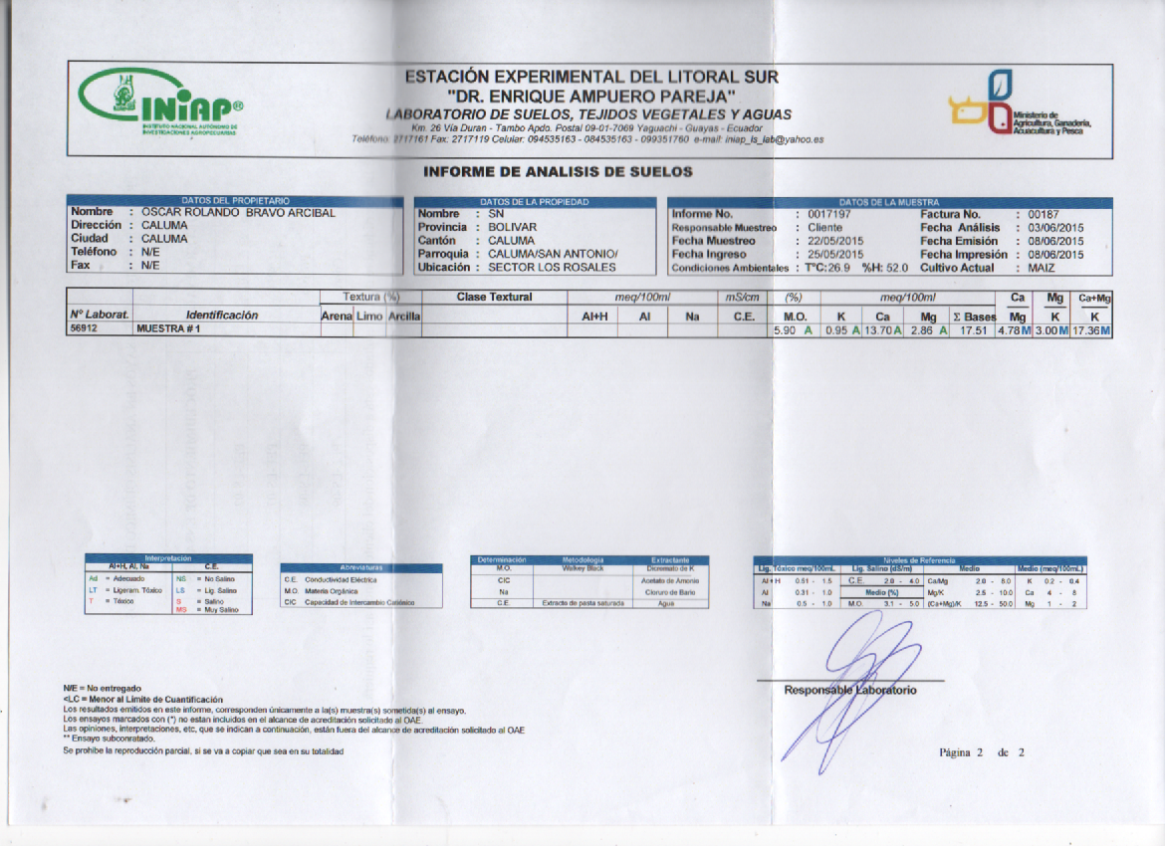
Anexo N° 3: Base de datos

REP | FA | FB | DEP | DF | AP1 | AP2 | AP3 | AC | DC | CP | GC | PG | R-kg/ha | R-kg/p
1 | 1 | 1 | 4 | 38 | 21,5 | 98,6 | 135,2 | 54,8 | 93 | 37 | 66 | 3,2 | 2082,98 | 1,15
1 | 1 | 2 | 4 | 38 | 22,4 | 98,9 | 136,1 | 54,7 | 93 | 35 | 65 | 3,1 | 1879,35 | 1,01
1 | 1 | 3 | 4 | 38 | 22,5 | 99,5 | 136,2 | 54,9 | 93 | 34 | 65 | 3 | 1723,09 | 0,91
1 | 1 | 4 | 4 | 38 | 23,8 | 100,6 | 137,5 | 55,1 | 93 | 29 | 64 | 2,9 | 1456,44 | 0,72
1 | 2 | 1 | 5 | 39 | 21,8 | 101,8 | 135,5 | 65,3 | 94 | 45 | 69 | 3,2 | 2186,13 | 1,23
1 | 2 | 2 | 5 | 38 | 22,6 | 102,1 | 136,3 | 65,8 | 94 | 43 | 68 | 3,1 | 2094,54 | 1,16
1 | 2 | 3 | 5 | 39 | 23,2 | 102,4 | 136,9 | 65,5 | 94 | 42 | 69 | 3 | 1827,09 | 0,99
1 | 2 | 4 | 5 | 40 | 23,8 | 103,4 | 137,5 | 65,8 | 94 | 38 | 68 | 2,9 | 1704,90 | 0,89
2 | 1 | 1 | 3 | 41 | 22,5 | 98,7 | 136,2 | 54,2 | 94 | 38 | 67 | 3,3 | 2045,08 | 1,14
2 | 1 | 2 | 3 | 39 | 23,6 | 99,1 | 137,3 | 54,9 | 94 | 36 | 65 | 3,2 | 1945,85 | 1,06
2 | 1 | 3 | 3 | 40 | 26,5 | 99,7 | 140,2 | 55,2 | 94 | 34 | 65 | 3,1 | 1747,52 | 0,91
2 | 1 | 4 | 3 | 41 | 25,7 | 100,8 | 139,4 | 55,7 | 94 | 30 | 63 | 3 | 1459,83 | 0,73
2 | 2 | 1 | 4 | 39 | 20,3 | 101,2 | 134 | 65,8 | 95 | 44 | 69 | 3,1 | 2084,81 | 1,18
2 | 2 | 2 | 4 | 39 | 23,6 | 101,5 | 137,3 | 66,1 | 95 | 43 | 67 | 3 | 2072,77 | 1,14
2 | 2 | 3 | 4 | 38 | 24,6 | 103,1 | 138,3 | 66,1 | 95 | 43 | 68 | 2,9 | 1965,17 | 1,08
2 | 2 | 4 | 4 | 40 | 24,6 | 103,5 | 138,3 | 65,7 | 95 | 39 | 67 | 3 | 1801,20 | 0,97
3 | 1 | 1 | 5 | 40 | 22,1 | 98,9 | 135,8 | 53,9 | 95 | 37 | 65 | 3,1 | 2043,25 | 1,13
3 | 1 | 2 | 5 | 41 | 24,6 | 99,2 | 138,3 | 55,1 | 94 | 35 | 66 | 3,1 | 1879,35 | 1,01
3 | 1 | 3 | 5 | 40 | 25,9 | 99,6 | 139,6 | 55,4 | 94 | 35 | 64 | 3,2 | 1763,13 | 0,92
3 | 1 | 4 | 5 | 40 | 28,4 | 100,7 | 142,1 | 55,9 | 94 | 29 | 64 | 3,1 | 1452,52 | 0,72
3 | 2 | 1 | 4 | 41 | 22,7 | 99,9 | 136,4 | 65,5 | 94 | 44 | 68 | 3,2 | 2216,71 | 1,24
3 | 2 | 2 | 4 | 41 | 22,9 | 101,6 | 136,6 | 65,9 | 95 | 44 | 68 | 3,1 | 1999,04 | 1,1
3 | 2 | 3 | 4 | 41 | 22,8 | 102,8 | 136,5 | 65,7 | 95 | 42 | 69 | 2,9 | 1849,41 | 0,99
3 | 2 | 4 | 4 | 41 | 25,2 | 103,5 | 138,9 | 65,9 | 94 | 37 | 69 | 2,9 | 1490,19 | 0,75

Código de variables:

REP: Repeticiones.
TRA: Tratamientos.
DEP: Días a la emergencia de plántulas.
DF: Días a la floración.
AP: Altura de planta a los 30; 60 días y a la cosecha (cm) (AP),
AC: Altura de carga (cm).
DC: Días a la cosecha.
CP: Cápsulas por planta.
GC: Granos por cápsula.
PH: Porcentaje de humedad del grano.
PG: Peso de 1000 granos.
R-kg/p: Rendimiento por parcela.
R-kg/ha: Rendimiento por hectárea.

Anexo N° 4. Escalas utilizadas para la toma de variables según el Instituto Internacional de Recursos Fitogenéticos (IPGRI)

4.1. Color de la flor (CF)

4.2. Hábito de crecimiento (HC)

4.3. Patrón de ramas sobre el tallo (PRT)

4.4. Color de la capsula (CC)

4.5. Forma de la capsula (FC)

4.6. Color del grano (CG)

4.7. Forma del grano (FG)

Anexo N° 5. Fotografías de la instalación, seguimiento y evaluación del ensayo Caluma. 2016.
TRAZADO DE PARCELAS

PREPARACIÓN DEL SUELO

SIEMBRA
IDENTIFICACIÓN DE PARCELAS

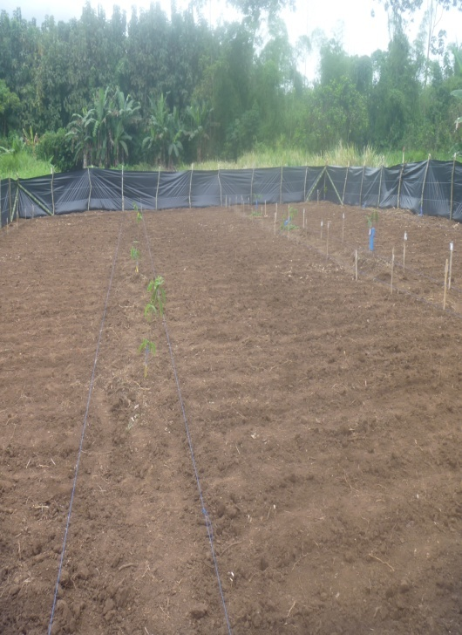
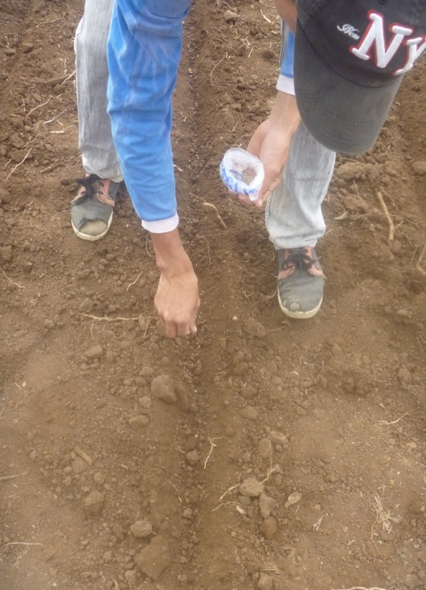

RALEO DE PLÁNTULAS

EMERGENCIA DE PLÁNTULAS

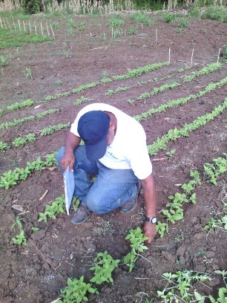
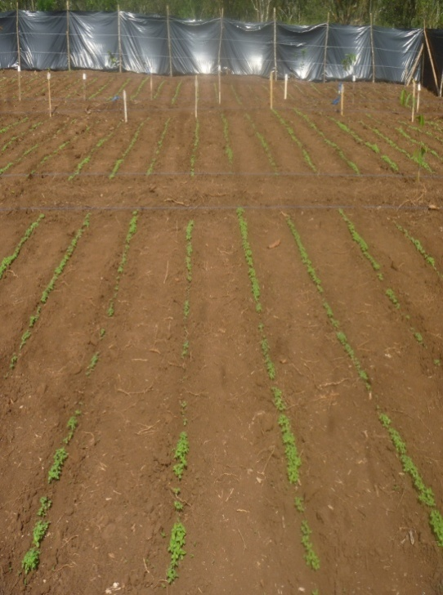

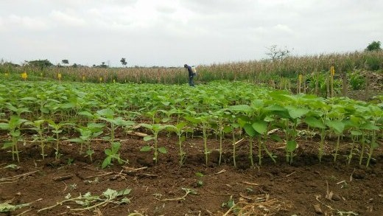
FERTILIZACIÓN

CONTROL FITOSANITARIO
PARA PULGONES
(Hemiptera aphidae),
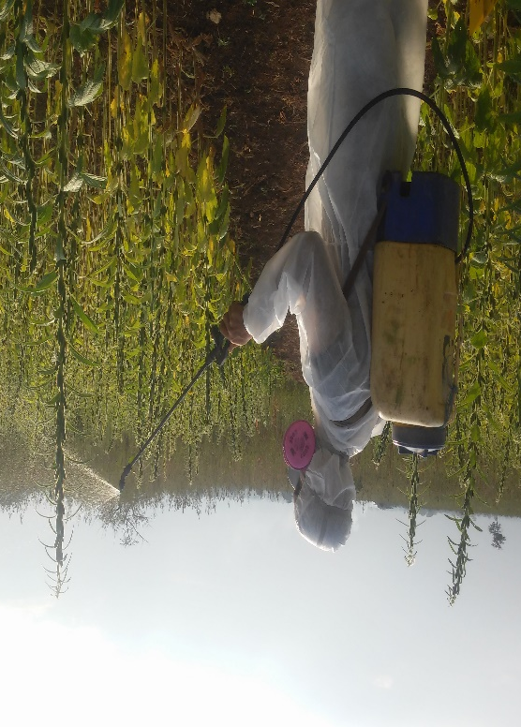
COLOR DE LA FLOR
CONTROL MANUAL DE MALEZAS
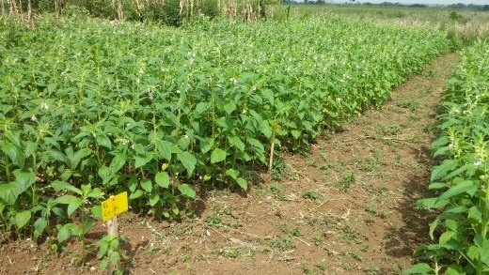
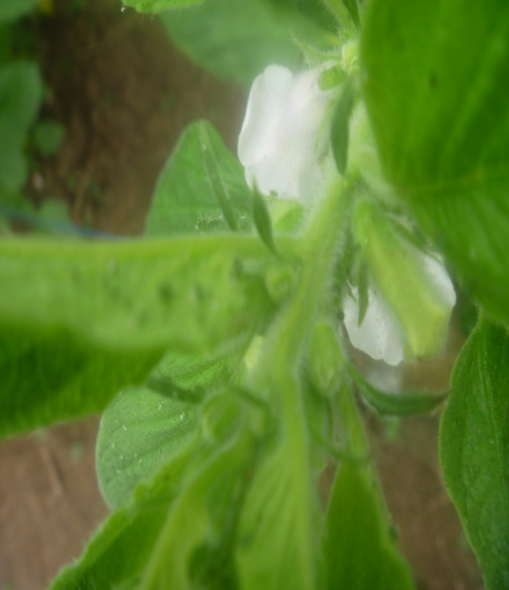
VISITA DEL TRIBUNAL DE PROYECTO DE INVESTIGACIÒN

COSECHA
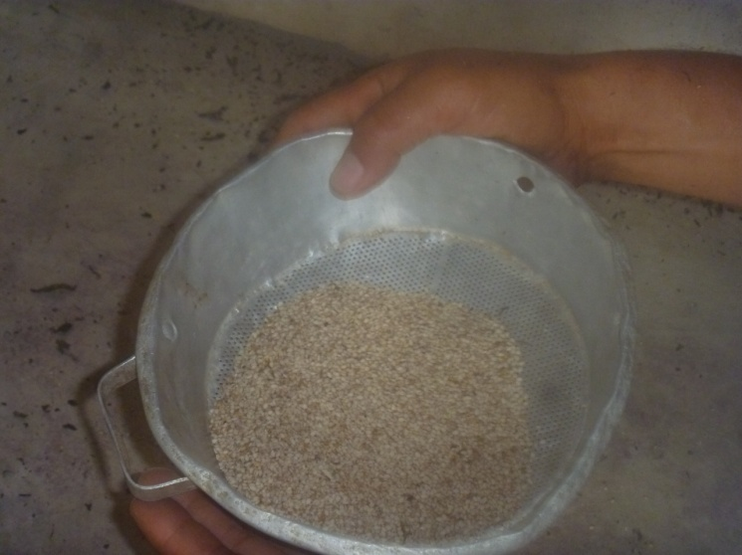
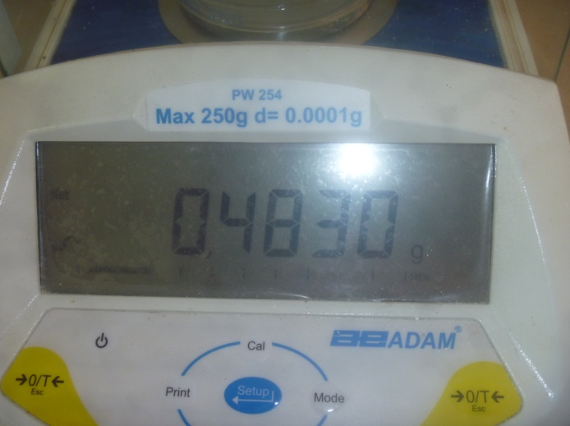
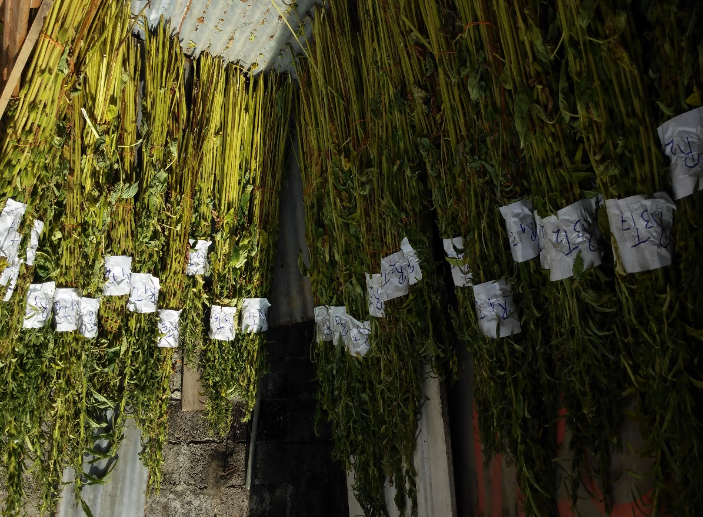
PESO DE 1000 GRANOS
COLOR DE GRANOS
Anexo N° 6. Glosario de términos técnicos

Banco de germoplasma.- Establecimiento de conservación y almacenamiento de recursos genéticos y colecciones de campo.

Cápsula.- Fruto seco y dehiscente en la madurez.

Cancros.- En Fitopatología, tumor más o menos voluminoso que puede formarse en los órganos vegetales y es producto de una proliferación anormalmente rápida de las células parenquimáticas.

Carpelo.- Órgano reproductivo femenino de la flor; la unidad básica del gineceo. Las partes del carpelo son: estigma, estilo y ovario.

Cruzamiento.- El cruzamiento es una instancia muy importante en los trabajos orientados al estudio de la herencia y en el mejoramiento genético. El cruzamiento es la vía más rápida para combinar los caracteres favorables presentes en progenitores diferentes y generar la variabilidad.

Dehiscente.- Apertura espontánea de una estructura vegetal, una vez llegada su madurez, para liberar su contenido. Referido a muchos tipos de fruto, designa el momento en que éstos se abren para liberar la semilla y dispersarla.

Esclerocios.- Es una masa compacta de micelio endurecido que contiene reservas alimenticias. Un papel de los esclerocios es sobrevivir en periodos ambientales extremos.

Folíolo.- Cada una de las piezas separadas en que a veces se encuentra dividido el limbo de una hoja. Cuando el limbo foliar está formado por un solo folíolo, es decir no está dividido, se dice que la hoja es una hoja simple.

Híbrido.- es el organismo vivo animal o vegetal procedente del cruce de dos organismos por la reproducción sexual de razas, especies o subespeciesdistintas, o de alguna o más cualidades diferentes.

Indehiscente.- Fruto que no es capaz de abrirse espontáneamente por sus propios medios para dejar salir sus semillas para que se dispersen.

Línea.- En Genética y Mejoramiento Genético de plantas se denomina línea a un individuo, o al grupo de individuos que descienden de él por autofecundación, que es homocigótico para todos sus caracteres.

Lóculos.- Cavidad del ovario o del fruto en la que están dispuestos los primordios seminales o las semillas.

Micelio.- Parte vegetativa del hongo. Está subterráneo y es el auténtico hongo. Su función es absorber del suelo los distintos compuestos orgánicos necesarios para alimentarse. Está formado por un conjunto de filamentos blancos, hifas y septos. El micelio va creciendo en forma circular y va produciendo setas para su reproducción mediante esporas.

Necrosis.- Es la muerte patológica de un conjunto de células o de cualquier tejido del organismo, provocada por un agente nocivo que ha provocado una lesión tan grave que no se puede reparar o curar.

Pedúnculo.- Parte del tallo que soporta al receptáculo. Es un carácter versátil pero significativo en algunas variedades y ayuda en la descripción general del fruto.

pH.- Es una medida de la concentración del ión hidrógeno en el agua. Se expresa la concentración de este ión como pH, y se define como el logaritmo decimal cambiado de signo de la concentración de ión hidrógeno.

Simbiosis.- Es una clase de relación biológica interactiva que mantienen seres disimilares y que suele producir un resultado beneficioso para, por lo menos, uno de los participantes.

Variedad.- Conjunto de plantas o individuos cultivados que se distinguen de otros de la misma especie por una o más características morfológicas, fisiológicas, citológicas u otras de importancia económica y agrícola, que al ser multiplicadas mantienen las características iniciales.

